IMPLEMENTASI BUSINESS INTELLIGENCE
BERBASIS DATA WAREHOUSE UNTUK ACADEMIC CAPACITY ANALYTICS MENGGUNAKAN DATA AGREGAT PDDIKTI (STUDI KASUS: UNIVERSITAS SILIWANGI)

LAPORAN TUGAS AKHIR
Oleh:
Nama: Fauzi Noorsyabani
NPM: 227007042



PROGRAM STUDI SISTEM INFORMASI
FAKULTAS TEKNIK
UNIVERSITAS SILIWANGI
TASIKMALAYA
2026

DAFTAR ISI
DAFTAR ISI i
DAFTAR TABEL iv
DAFTAR GAMBAR v
BAB I PENDAHULUAN 1
1.1 Latar Belakang 1
1.2 Rumusan Masalah 2
1.3 Tujuan Penelitian 3
1.4 Batasan Masalah 3
1.5 Manfaat Penelitian 4
BAB II TINJAUAN PUSTAKA 6
2.1 Landasan Teori 6
2.1.1 Business Intelligence 6
2.1.2 Data Agregat Institusi Pendidikan Tinggi 7
2.1.3 Pengambilan Keputusan Berbasis Data 7
2.1.4 Decision Support System (DSS) 9
2.2 Penelitian Terkait 10
BAB III METODOLOGI PENELITIAN 18
3.1 Justification 19
3.2 Planning 21
3.2.1 Sumber Data dan Teknik Pengumpulan 22
3.2.2 Variabel dan Cakupan Data 24
3.2.3 Arsitektur Sistem Business Intelligence 25
3.3 Business Analysis 27
3.3.1 Identifikasi Kebutuhan Informasi 27
3.3.2 Penetapan Metrik dan Formula Rasio 28
3.3.3 Standar Kepatuhan dan Batas Ambang DIKTI 29
3.4 Design 31
3.4.1 Tabel Fakta: Fact_Kapasitas_Pendidikan 32
3.4.2 Tahap Extract 34
3.4.3 Tabel Dimensi 35
3.5 Construction 37
3.5.1 Tahap Transform 38
3.6 Deployment 40
3.6.1 Tahap Load 43
BAB IV HASIL DAN PEMBAHASAN 45
4.1 Hasil Proses ETL (Extract, Transform, Load) 45
4.1.1 Hasil Tahap Extract 45
4.1.2 Hasil Tahap Transform 46
4.1.3 Hasil Tahap Load 49
4.2 Hasil Dashboard Analitik 52
4.2.1 Halaman Executive Overview 52
4.2.2 Halaman Analisis Detail Per Program Studi 56
4.2.3 Halaman Tren Longitudinal dan Monitoring 58
4.3 Hasil Visualisasi Analitik 60
4.3.1 Tren Tingkat Institusi 60
4.3.2 Heatmap Rasio Per Program Studi dan Semester 63
4.3.3 Perbandingan Rasio Per Program Studi Periode Terbaru 66
4.3.4 Tren Perbandingan 5 Prodi Tertinggi vs 5 Prodi Terendah 68
4.3.5 Dashboard Final (Ringkasan Semua Panel) 69
4.4 Validasi Konsistensi Data 71
4.5 Analisis dan Pembahasan 73
4.5.1 Analisis Kondisi Kapasitas Akademik 73
4.5.2 Evaluasi Sistem BI sebagai Pendukung DSS 74
BAB V KESIMPULAN DAN SARAN 76
5.1 Kesimpulan 76
5.2 Saran 77
DAFTAR PUSTAKA 1

DAFTAR TABEL
Tabel 2. 1 Penelitian Terkait 9
Tabel 3. 1 Kode Program Konfigurasi Selenium WebDriver 22
Tabel 3. 2 Variabel Data yang Dikumpulkan dari PDDikti 23
Tabel 3. 3 Contoh Perhitungan Rasio Dosen terhadap Mahasiswa (Ilustrasi) 29
Tabel 3. 4 Struktur Tabel Fact_Kapasitas_Pendidikan 32
Tabel 3. 5 Struktur Tabel Dim_Waktu v 34
Tabel 3. 6 Struktur Tabel Dim_Prodi 34
Tabel 3. 7 Struktur Tabel Dim_Universitas 35
Tabel 4. 1 Ringkasan Hasil Proses Transformasi Data 46
Tabel 4. 2 Hasil Pembentukan Tabel Data Warehouse Skema Bintang 49
Tabel 4. 3 Isi Tabel Dim_Waktu 49
Tabel 4. 4 Nilai Scorecard Dashboard Looker Studio 52
Tabel 4. 5 10 Program Studi dengan Rasio Tertinggi Periode Ganjil 2025 54
Tabel 4. 6 Data Aktual Tren Institusi Universitas Siliwangi 59
Tabel 4. 7 Rangkuman Pola Longitudinal Program Studi Terpilih 61
Tabel 4. 8 Hasil Validasi Konsistensi 66

DAFTAR GAMBAR
Gambar 2. 1 Kerangka Konseptual Business Intelligence sebagai Pendukung Decision Support System 8
Gambar 3. 1 Diagram alur enam fase Business Intelligence Roadmap 18
Gambar 3. 2 Arsitektur Sistem Business Intelligence 25
Gambar 3. 3 Rancangan Star Schema Data Warehouse 31
Gambar 3. 5 Alur Proses Extract, Transform, Load (ETL) 36
Gambar 4. 1 Hasil Output Tahap Extract pada Terminal 45
Gambar 4. 2 Hasil Output Tahap Transform pada Terminal 47
Gambar 4. 3 Tampilan Halaman Executive Overview Dashboard Looker Studio 51
Gambar 4. 4 Tampilan Filter Tahun Pelaporan dengan Dropdown Terbuka 52
Gambar 4. 5 Tampilan Halaman Analisis Detail Per Program Studi 53
Gambar 4. 6 Tampilan Halaman Tren Longitudinal dan Monitoring 56
Gambar 4. 7 Tren Tingkat Institusi Rata-Rata Rasio, Mahasiswa dan Dosen 58
Gambar 4. 8 Heatmap Rasio Dosen:Mahasiswa per Program Studi & Semester 60
Gambar 4. 9 Perbandingan Rasio per Program Studi — Periode Ganjil 2025 62
Gambar 4. 10 Tren Rasio Perbandingan 5 Prodi Tertinggi vs 5 Prodi Terendah 63
Gambar 4. 11 Dashboard Final 5 Panel Analitik Terpadu 65

BAB I
PENDAHULUAN

Latar Belakang
Perguruan tinggi menghasilkan data akademik dalam jumlah besar yang seharusnya dimanfaatkan untuk mendukung pengambilan keputusan strategis berbasis data (Zhang & Goyal, 2024). Dalam konteks Perguruan Tinggi Negeri berstatus Badan Layanan Umum (PTN BLU) seperti Universitas Siliwangi, pengelolaan kapasitas akademik memiliki implikasi langsung terhadap efektivitas layanan pendidikan, akuntabilitas kinerja, serta perencanaan sumber daya institusi.
Ketidakseimbangan antara jumlah mahasiswa dan jumlah dosen berpotensi memengaruhi kualitas pembelajaran dan beban akademik (Astuti dkk., 2024). Oleh karena itu, diperlukan mekanisme analisis berbasis data yang mampu memberikan gambaran kondisi institusi secara objektif dan terukur (Chigbu & Makapela, 2025). Informasi mengenai distribusi rasio dosen terhadap mahasiswa ini sangat penting untuk mengevaluasi keseimbangan kapasitas institusi agar tetap sesuai dengan standar mutu pendidikan (Gaftandzhieva dkk., 2023).
Pangkalan Data Pendidikan Tinggi (PDDIKTI) sebenarnya telah menyediakan data agregat nasional tersebut. Namun, permasalahan utamanya adalah penyajian data masih bersifat statis dan deskriptif dalam bentuk tabel atau laporan standar (Astuti dkk., 2024). Kondisi ini menyebabkan data tersebut belum mendukung analisis komprehensif, evaluasi tren longitudinal, maupun perbandingan kapasitas institusional secara cepat.
Di sisi lain, penelitian terkait pendekatan Business Intelligence di perguruan tinggi umumnya masih berfokus pada level mikro. Mayoritas riset hanya menyoroti lingkup program studi, unit kerja, atau pembuatan dashboard dengan basis data lokal (MZ dkk., 2022). Pendekatan tersebut menghasilkan informasi parsial dan belum memberikan gambaran menyeluruh mengenai kapasitas institusional secara objektif. Selain itu, pemanfaatan data agregat nasional PDDIKTI untuk evaluasi PTN BLU melalui analitik terstruktur masih sangat terbatas.
Berdasarkan permasalahan penyajian data yang statis tersebut, penelitian ini memanfaatkan data agregat PDDIKTI untuk menganalisis kapasitas akademik Universitas Siliwangi melalui pendekatan Business Intelligence. Sistem dibangun berbasis data warehouse dan dashboard analitik guna menyajikan tren kapasitas secara longitudinal. Dashboard ini difungsikan sebagai instrumen untuk mendukung Decision Support System (DSS) dalam menyajikan informasi yang terstruktur bagi pimpinan institusi (Sharma & Joshi, 2022).

Rumusan Masalah
Berdasarkan latar belakang masalah yang telah diuraikan, maka rumusan masalah dalam penelitian ini adalah sebagai berikut:
- Bagaimana kondisi kapasitas akademik Universitas Siliwangi sebagai Perguruan Tinggi Negeri Badan Layanan Umum (PTN BLU) berdasarkan tren rasio dosen terhadap mahasiswa per program studi menggunakan data agregat PDDikti secara longitudinal?
- Bagaimana sistem Business Intelligence berbasis data warehouse dan dashboard analitik dapat mengatasi permasalahan penyajian data yang masih bersifat statis dan deskriptif, serta mendukung Decision Support System (DSS) secara terstruktur?

Tujuan Penelitian
Sejalan dengan rumusan masalah di atas, tujuan dari penelitian ini adalah:
- Menganalisis kondisi kapasitas akademik Universitas Siliwangi sebagai Perguruan Tinggi Negeri Badan Layanan Umum (PTN BLU) berdasarkan tren rasio dosen terhadap mahasiswa per program studi menggunakan data agregat PDDikti secara longitudinal.
- Mengembangkan sistem Business Intelligence berbasis data warehouse dan dashboard analitik untuk mengatasi kendala penyajian data yang bersifat statis dan deskriptif, serta berfungsi sebagai pendukung Decision Support System (DSS) secara terstruktur.

Batasan Masalah
Agar penelitian ini lebih fokus dan terarah, maka ditetapkan batasan masalah sebagai berikut:
- Objek penelitian difokuskan pada Universitas Siliwangi sebagai Perguruan Tinggi Negeri berstatus Badan Layanan Umum (PTN BLU) dengan menggunakan sumber data agregat dari Pangkalan Data Pendidikan Tinggi (PDDikti).
- Variabel data yang dianalisis dibatasi pada tingkat institusi dan program studi, meliputi jumlah mahasiswa aktif dan jumlah dosen tetap untuk menghasilkan perhitungan rasio, tanpa membandingkannya dengan perguruan tinggi lain.
- Analisis difokuskan pada pengolahan data agregat, perhitungan rasio, dan analisis tren longitudinal selama periode tiga tahun terakhir, yang disajikan dalam bentuk dashboard Business Intelligence.
- Penelitian ini berfokus pada visualisasi informasi untuk mendukung Decision Support System (DSS), sehingga tidak mencakup analisis prediktif, tidak menggunakan data rinci personal (seperti usia atau masa pensiun), serta tidak mengevaluasi kinerja individu dosen maupun mahasiswa.

Manfaat Penelitian
Penelitian ini diharapkan dapat memberikan manfaat sebagai berikut:
- Memberikan kontribusi bagi pengembangan literatur Sistem Informasi terkait implementasi Business Intelligence, khususnya dalam mentransformasi data agregat pendidikan tinggi berskala nasional menjadi informasi analitik yang dinamis.
- Menyediakan dashboard analitik otomatis yang berfungsi sebagai Decision Support System (DSS) bagi pimpinan Universitas Siliwangi untuk memantau tren keseimbangan kapasitas akademik dan mengambil keputusan strategis yang berbasis data.
- Meningkatkan efisiensi operasional institusi dengan menggantikan proses audit dan rekapitulasi rasio dosen terhadap mahasiswa yang sebelumnya bersifat manual menjadi penyajian visual yang terpusat dan real-time.

BAB II
TINJAUAN PUSTAKA

Landasan Teori

Business Intelligence
Business Intelligence (BI) merupakan pendekatan yang digunakan untuk mengumpulkan, mengolah, menganalisis, dan menyajikan data sehingga menghasilkan informasi yang relevan sebagai dasar pengambilan keputusan organisasi (Stewart & Dewan, 2022).
Dalam implementasinya, Business Intelligence mengintegrasikan berbagai komponen, seperti proses pengumpulan data, penyimpanan pada Data Warehouse, analisis data, serta penyajian informasi melalui laporan dan dashboard. Pendekatan ini memungkinkan organisasi memperoleh informasi yang lebih terstruktur, akurat, dan mudah dipahami sehingga mendukung pengambilan keputusan yang objektif dan berbasis data (Sharma & Joshi, 2022).
Selain sebagai media visualisasi, Business Intelligence berfungsi sebagai pendukung proses monitoring dan evaluasi terhadap indikator kinerja organisasi secara berkelanjutan. Melalui dashboard analitik, pengguna dapat mengidentifikasi pola, tren, maupun kondisi tertentu yang memerlukan perhatian sehingga keputusan dapat diambil secara lebih cepat dan tepat (Cardoso & Su, 2022).
Dalam penelitian ini, Business Intelligence diterapkan untuk mengolah data agregat perguruan tinggi yang bersumber dari PDDIKTI melalui proses ETL, penyimpanan pada Data Warehouse, dan penyajian informasi menggunakan dashboard Google Looker Studio. Pendekatan tersebut digunakan untuk mendukung analisis longitudinal terhadap rasio dosen dan mahasiswa sebagai indikator kapasitas akademik pada tingkat institusi.

Data Agregat Institusi Pendidikan Tinggi
Data agregat institusi merupakan data yang telah dikelompokkan dan diringkas pada tingkat institusi sehingga mampu menggambarkan kondisi suatu perguruan tinggi secara menyeluruh. Dalam konteks pendidikan tinggi, data agregat mencakup informasi seperti jumlah mahasiswa, jumlah dosen, serta berbagai indikator institusi lainnya yang digunakan untuk mengevaluasi kapasitas layanan pendidikan (Murti & Mulyani, 2022).
Pemanfaatan data agregat memungkinkan analisis dilakukan pada tingkat institusi tanpa menampilkan data individu, sehingga lebih sesuai untuk mendukung evaluasi dan pengambilan keputusan strategis. Selain itu, data agregat juga memberikan dasar yang kuat untuk melakukan analisis institusional dan perbandingan antar perguruan tinggi (Astuti dkk., 2024).
Dalam penelitian ini, data agregat yang bersumber dari PDDIKTI digunakan untuk menganalisis kapasitas akademik Universitas Siliwangi berdasarkan indikator jumlah mahasiswa, jumlah dosen penghitung rasio, dan rasio dosen terhadap mahasiswa pada tingkat program studi secara longitudinal.

Pengambilan Keputusan Berbasis Data
Pengambilan keputusan berbasis data (data-driven decision making) merupakan pendekatan yang menempatkan data sebagai dasar utama dalam perumusan kebijakan dan tindakan organisasi. Dalam konteks pendidikan tinggi, pendekatan ini dimanfaatkan untuk mendukung perencanaan, evaluasi, dan pengelolaan institusi secara lebih objektif serta berbasis bukti (Zhang & Goyal, 2024).
Penerapan pengambilan keputusan berbasis data memerlukan sistem yang mampu mengintegrasikan data, mengolahnya menjadi informasi yang relevan, serta menyajikannya dalam bentuk yang mudah dipahami oleh pengambil keputusan. Integrasi antara data institusional dan visualisasi analitik menjadi faktor penting agar proses pengambilan keputusan dapat dilakukan secara lebih efektif dan efisien (Gaftandzhieva dkk., 2023).
Dalam penelitian ini, pendekatan tersebut diwujudkan melalui implementasi Business Intelligence yang mengintegrasikan proses ETL, Data Warehouse, dan dashboard analitik. Informasi yang dihasilkan digunakan untuk mendukung analisis kapasitas akademik berdasarkan rasio dosen terhadap mahasiswa sehingga memudahkan identifikasi program studi yang memerlukan perhatian.
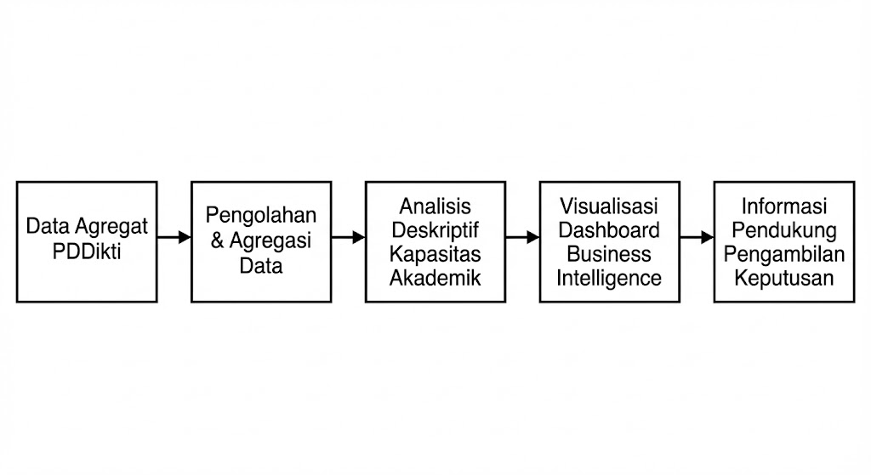
Gambar 2. 1 Kerangka Konseptual Business Intelligence sebagai Pendukung Decision Support System

Kerangka konseptual pada Gambar 2.1 menggambarkan bahwa Business Intelligence berperan sebagai komponen pendukung dalam Decision Support System (DSS). Data yang berasal dari PDDIKTI terlebih dahulu diproses melalui tahapan ETL dan disimpan dalam Data Warehouse sebelum disajikan dalam bentuk dashboard analitik. Informasi yang dihasilkan kemudian menjadi dasar bagi pimpinan institusi dalam melakukan monitoring kapasitas akademik serta mendukung pengambilan keputusan yang berbasis data.

Decision Support System (DSS)
Decision Support System (DSS) merupakan sistem berbasis komputer yang dirancang untuk mendukung proses pengambilan keputusan dengan memanfaatkan data, model, dan informasi analitis. Dalam konteks organisasi, DSS berfungsi menyediakan informasi yang relevan sebagai dasar pertimbangan bagi pengambil keputusan tanpa menggantikan peran pengambil keputusan itu sendiri (Zhang & Goyal, 2024).
Dalam lingkungan pendidikan tinggi, DSS dimanfaatkan untuk mendukung pengambilan keputusan manajerial dan strategis melalui pemanfaatan data institusional yang terintegrasi. Salah satu pendekatan yang banyak digunakan dalam mendukung DSS adalah Business Intelligence, karena mampu mengolah data menjadi informasi yang terstruktur dan mudah dipahami melalui proses ETL, Data Warehouse, dan dashboard analitik (Gaftandzhieva dkk., 2023).
Pada penelitian ini, Decision Support System diposisikan sebagai fungsi dari implementasi Business Intelligence, bukan sebagai aplikasi yang dibangun secara terpisah. Data agregat PDDIKTI diolah melalui proses ETL dan Data Warehouse, kemudian disajikan dalam bentuk dashboard analitik menggunakan Google Looker Studio sehingga menghasilkan informasi yang dapat dimanfaatkan sebagai pendukung pengambilan keputusan terkait pemantauan kapasitas akademik pada tingkat institusi.

Penelitian Terkait
Penelitian terkait dalam studi ini digunakan untuk memetakan posisi penelitian yang akan dilakukan serta mengidentifikasi perbedaan dan kontribusi penelitian. Penelitian-penelitian sebelumnya umumnya membahas penerapan Business Intelligence dan dashboard analitik di lingkungan pendidikan tinggi dengan fokus pada sistem tertentu, program studi, atau unit kerja tertentu.
Tabel 2. 1 Penelitian Terkait
No | Konten | Penjelasan
1 | Penulis & Tahun | (Mellyka dkk., 2025)
 | Judul Penelitian | Penerapan Business Intelligence dalam Dashboard Data Alumni Universitas Mulawarman
 | Objek Penelitian | Data alumni (Tracer Study) di Universitas Mulawarman
 | Permasalahan | Pengolahan tracer study alumni belum optimal karena masih berbasis Excel, belum memanfaatkan Business Intelligence, dan belum disajikan secara interaktif di website institusi.
 | Metode Penelitian | Business Intelligence Roadmap (Moss & Atre) dan User Acceptance Testing (UAT)
 | Hasil | Penelitian ini menghasilkan dashboard BI interaktif yang tervalidasi UAT, memudahkan pemantauan kualitas alumni, dan mendukung keputusan tracer study.
 | Perbandingan Penelitian | Keduanya sama-sama menggunakan BI Roadmap di level institusi; bedanya, penelitian ini fokus tracer study alumni (Tableau, UAT), sedangkan penelitian utama fokus rasio dosen–mahasiswa berbasis Data Warehouse dan ETL dari PDDikti.
2. | Penulis & Tahun | (Saputro dkk., 2024)
 | Judul Penelitian | Data Visualization of Higher Education Participation Rates in Indonesia Provinces
 | Objek Penelitian | Tingkat partisipasi pendidikan tinggi (Angka Partisipasi Kasar/APK) di provinsi-provinsi Indonesia
 | Permasalahan | Terjadinya ketimpangan akses pendidikan tinggi antarprovinsi akibat faktor sosial-ekonomi, serta minimnya alat visualisasi data yang interaktif untuk membantu pembuat kebijakan memahami pola kesenjangan tersebut
 | Metode Penelitian | Exploratory Data Analysis (EDA)
 | Hasil | APK pendidikan tinggi 2019–2023 menunjukkan ketimpangan tajam: DI Yogyakarta tertinggi, Kep. Bangka Belitung terendah. Partisipasi didominasi kuintil ekonomi tertinggi, dan perempuan konsisten lebih tinggi daripada laki-laki.
 | Perbandingan Penelitian | Penelitian terdahulu mengkaji disparitas pendidikan tinggi nasional berbasis EDA dan data BPS, sedangkan penelitian ini menganalisis rasio dosen–mahasiswa di tingkat institusi dengan pendekatan Business Intelligence berbasis data PDDikti.
3. | Penulis & Tahun | (Chigbu & Makapela, 2025)
 | Judul Penelitian | Data-Driven Leadership in Higher Education: Advancing Sustainable Development Goals and Inclusive Transformation
 | Objek Penelitian | Institusi Pendidikan Tinggi (HEIs) secara global
 | Permasalahan | Terdapat kesenjangan antara kurikulum dan kebutuhan pasar kerja serta belum optimalnya pengambilan keputusan berbasis data yang mendukung DEI dan SDGs di perguruan tinggi.
 | Metode Penelitian | Tinjauan Literatur Sistematis (Systematic Literature Review / SLR) menggunakan pedoman PRISMA
 | Hasil | Kepemimpinan berbasis data menyelaraskan kurikulum dengan pasar dan meningkatkan employability lulusan, sekaligus mendorong reformasi pendidikan yang inklusif dan berkelanjutan melalui SDG 4 dan SDG 10.
 | Perbandingan Penelitian | Penelitian ini bersifat konseptual global (SDGs, inklusivitas, serapan lulusan), sedangkan penelitian utama terapan di tingkat institusi dengan fokus arsitektur BI dan ETL untuk analisis rasio dosen–mahasiswa berbasis PDDikti.
4. | Penulis & Tahun | (Sorour & Atkins, 2024)
 | Judul Penelitian | Developing BI Scorecards for Assessing Higher Education Quality Dashboards Using Human-Computer Interaction Concept: A Case Study.
 | Objek Penelitian | Dashboard Business Intelligence (BI) untuk pemantauan Penjaminan Mutu (Quality Assurance/QA) di Institusi Pendidikan Tinggi Arab Saudi
 | Permasalahan | Perguruan tinggi di Arab Saudi kesulitan memantau kepatuhan mutu karena audit masih manual dan data sangat kompleks.
 | Metode Penelitian | Studi Kasus (Case Study) dengan pendekatan Human-Computer Interaction (HCI) dan Technology Acceptance Model (TAM),.
 | Hasil | Evaluasi pakar menunjukkan dashboard BI berbasis HF-HEQ-BI memiliki usability tinggi, efektif memantau KPI dan sentimen secara real-time, serta menggantikan audit manual untuk mendukung penjaminan mutu dan keputusan manajerial.
 | Perbandingan Penelitian | Penelitian ini menilai usability dashboard BI dan sentimen untuk QA, sedangkan penelitian utama merancang arsitektur BI guna menganalisis rasio dosen–mahasiswa berbasis PDDikti.
5. | Penulis & Tahun | (Stewart & Dewan, 2022)
 | Judul Penelitian | A Systemic Mapping Study of Business Intelligence Maturity Models for Higher Education Institutions
 | Objek Penelitian | Model kematangan Business Intelligence (BI Maturity Models) di Institusi Pendidikan Tinggi
 | Permasalahan | Model kematangan BI yang ada saat ini umumnya bersifat generik dan tidak memiliki karakteristik spesifik-domain yang sesuai dengan kerumitan proses operasional di institusi pendidikan tinggi
 | Metode Penelitian | Systematic Mapping Study (Pemetaan Literatur Sistematis)
 | Hasil | Dari 41 literatur, model kematangan BI di perguruan tinggi sangat terbatas (hanya HE-BIA MM, 2022), menunjukkan risetnya masih tahap awal dan minim validasi empiris.
 | Perbandingan Penelitian | Penelitian ini memetakan maturity model BI secara global, sedangkan penelitian utama merancang arsitektur BI (ETL dan star schema) di tingkat institusi berbasis data PDDikti.
6. | Penulis & Tahun | (Wande Kasope Elugbaju dkk., 2024)
 | Judul Penelitian | Conceptual framework for enhancing decision-making in higher education through  data-driven governance
 | Objek Penelitian | Institusi pendidikan tinggi.
 | Permasalahan | Pengambilan keputusan yang reaktif akibat kendala finansial dan tuntutan akuntabilitas.
 | Metode Penelitian | Tinjauan literatur dan analisis studi kasus (Review Article)
 | Hasil | Keberhasilan tata kelola berbasis data membutuhkan 4 komponen utama: tata kelola data, kapabilitas analitik, pelibatan stakeholder, dan budaya institusi
 | Perbandingan Penelitian | Jurnal ini membahas kerangka tata kelola data secara manajerial, sedangkan penelitian yang diusulkan mengimplementasikan BI Roadmap secara teknis untuk analisis rasio dosen–mahasiswa berbasis data PDDikti.
7. | Penulis & Tahun | (Sinlae dkk., 2024)
 | Judul Penelitian | Application Of Business Intelligence In The Analysis And Visualization Of Xyz University Alumni Data Using The Tableau Platform
 | Objek Penelitian | Data alumni di Universitas XYZ
 | Permasalahan | Pertumbuhan data alumni belum diimbangi pelaporan optimal, sehingga informasi strategis seperti masa tunggu dan jenis pekerjaan sulit dimanfaatkan untuk evaluasi kualitas lulusan.
 | Metode Penelitian | Business Intelligence Roadmap (fase Justification, Planning, Business Analysis) menggunakan platform Tableau
 | Hasil | Penelitian ini merancang proses ETL dan dashboard interaktif yang menampilkan sebaran alumni, masa tunggu, dan pendapatan, serta efektif mendukung kebutuhan analitis pengambil keputusan institusi.
 | Perbandingan Penelitian | Keduanya menggunakan BI Roadmap di tingkat institusi; bedanya, jurnal ini menganalisis data alumni dengan Tableau, sedangkan penelitian utama fokus pada rasio dosen–mahasiswa berbasis data agregat PDDikti.
8. | Penulis & Tahun | (MZ dkk., 2022)
 | Judul Penelitian | Aplikasi Dashboard Visualisasi Data Calon Mahasiswa Baru mengunakan Metabase.
 | Objek Penelitian | Data calon mahasiswa baru (Penerimaan Mahasiswa Baru/PMB) di Universitas Janabadra
 | Permasalahan | Pencatatan data calon mahasiswa masih sederhana dan statis, sehingga kurang informatif serta belum optimal mendukung keputusan manajerial.
 | Metode Penelitian | Business Intelligence Roadmap (Moss & Atre) dengan pemodelan Star Schema menggunakan Metabase
 | Hasil | Penelitian ini menghasilkan arsitektur data dan 7 dashboard interaktif yang tervalidasi untuk memantau tren calon mahasiswa dan mendukung keputusan admisi serta promosi.
 | Perbandingan Penelitian | Keduanya menerapkan BI Roadmap di tingkat institusi; jurnal ini fokus data penerimaan mahasiswa dari database internal, sedangkan penelitian utama fokus rasio dosen–mahasiswa berbasis data agregat PDDikti.
9. | Penulis & Tahun | (Sharma & Joshi, 2022)
 | Judul Penelitian | Pooling Business Intelligence and Dashboard Technology for Decisions Making in Higher Education Institutions
 | Objek Penelitian | Pemanfaatan Business Intelligence (BI) dan teknologi dashboard untuk pengambilan keputusan di Institusi Pendidikan Tinggi.
 | Permasalahan | Perguruan tinggi menghasilkan data besar tiap tahun, namun sulit diolah cepat dan terstruktur untuk evaluasi kinerja pimpinan.
 | Metode Penelitian | Studi Eksploratif / Tinjauan Konseptual (Conceptual Review)
 | Hasil | Integrasi BI dan dashboard menghasilkan pelaporan visual otomatis yang menampilkan tren dan KPI, sehingga mendukung perencanaan strategis dan operasional yang lebih proaktif.
 | Perbandingan Penelitian | Jurnal ini bersifat konseptual tentang dashboard BI untuk manajemen umum, sedangkan penelitian utama terapan teknis yang fokus analisis rasio dosen–mahasiswa berbasis data PDDikti.
10. | Penulis & Tahun | (Ady Bakri dkk., 2023)
 | Judul Penelitian | The Evaluation of PDDIKTI User Acceptance Using The Unified Theory of Acceptance and Use of Technology Approach.
 | Objek Penelitian | Tingkat penerimaan pengguna terhadap aplikasi database Feeder PDDikti di perguruan tinggi.
 | Permasalahan | Penggunaan Feeder PDDikti wajib, namun terkendala teknis dan belum dievaluasi dari sisi penerimaan pengguna.
 | Metode Penelitian | Model Unified Theory of Acceptance and Use of Technology (UTAUT) dengan regresi linear berganda.
 | Hasil | Ekspektasi kinerja, pengaruh sosial, dan kredibilitas berpengaruh positif pada niat penggunaan Feeder PDDikti; fasilitas mendukung penggunaan aktual, sedangkan ekspektasi usaha dan kecemasan tidak signifikan.
 | Perbandingan Penelitian | Keduanya terkait PDDikti; jurnal ini menilai penerimaan Feeder (UTAUT), sedangkan penelitian utama mengolah data agregat PDDikti untuk analisis kapasitas akademik.
11. | Penulis & Tahun | (Astuti dkk., 2024)
 | Judul Penelitian | Towards the National Higher Education Database in Indonesia: Challenges to Data Governance Implementation from The Perspective of a Public University.
 | Objek Penelitian | Implementasi tata kelola data (data governance) terkait integrasi data ke PDDikti di perguruan tinggi negeri.
 | Permasalahan | Pelaporan ke PDDikti menuntut data valid dan mutakhir, namun terkendala kualitas data rendah dan tata kelola yang lemah.
 | Metode Penelitian | Studi Kasus (Case Study) Kualitatif dengan analisis dokumen dan wawancara semi-terstruktur.
 | Hasil | Enam tantangan tata kelola data diatasi lewat komite khusus, dukungan pimpinan, dan pelatihan literasi data.
 | Perbandingan Penelitian | Keduanya sama-sama terkait PDDikti; jurnal ini membahas tata kelola data secara manajerial, sedangkan penelitian utama merancang BI untuk analisis rasio dosen–mahasiswa.
12. | Penulis & Tahun | (Sequeira dkk., 2024)
 | Judul Penelitian | Roadmap for Implementing Business Intelligence Systems in Higher Education Institutions: Systematic Literature Review.
 | Objek Penelitian | Peta jalan (roadmap) implementasi sistem Business Intelligence (BI) di Institusi Pendidikan Tinggi.
 | Permasalahan | Sistem informasi kampus sering usang dan tidak terintegrasi, menghambat keputusan; meski BI solusinya, roadmap yang tervalidasi masih minim.
 | Metode Penelitian | Systematic Literature Review (SLR)
 | Hasil | Studi ini mengidentifikasi 18 proses keputusan utama dan memetakan solusi serta arsitektur BI, sebagai dasar penyusunan roadmap implementasi BI di perguruan tinggi.
 | Perbandingan Penelitian | Jurnal ini menyusun roadmap BI secara konseptual (SLR), sedangkan penelitian utama menerapkan BI secara teknis berbasis data PDDikti untuk analisis rasio dosen–mahasiswa.
13. | Penulis & Tahun | (Hasan, 2019)
 | Judul Penelitian | Implementasi Sistem Business Intelligence Untuk Data Penelitian di Perguruan Tinggi.
 | Objek Penelitian | Data rekapitulasi penelitian dan publikasi dosen di Perguruan Tinggi XYZ.
 | Permasalahan | Laporan penelitian dosen belum terpusat dan masih berbasis Excel berbeda-beda, sehingga menyulitkan analisis kinerja dan akreditasi.
 | Metode Penelitian | Nine-Step Methodology (Ralph Kimball) dan On-Line Analytical Processing (OLAP) menggunakan Pentaho.
 | Hasil | Penelitian ini menghasilkan Data Warehouse dan dashboard BI interaktif yang memudahkan pemantauan kinerja penelitian dosen secara real-time untuk evaluasi akreditasi.
 | Perbandingan Penelitian | Keduanya merancang BI di perguruan tinggi; jurnal ini fokus kinerja penelitian (Kimball, Pentaho), sedangkan penelitian utama fokus rasio dosen–mahasiswa berbasis PDDikti.
14. | Penulis & Tahun | (Amin dkk., 2022)
 | Judul Penelitian | Single Page Application for Business Intelligence Dashboard.
 | Objek Penelitian | Optimasi antarmuka dan lalu lintas jaringan pada dashboard Business Intelligence (BI).
 | Permasalahan | Dashboard BI web konvensional boros bandwidth karena harus reload penuh saat interaksi atau memuat data baru.
 | Metode Penelitian | Dashboard BI web konvensional boros bandwidth karena harus reload penuh saat interaksi atau memuat data baru.
 | Hasil | Arsitektur Single Page Application (SPA) dikombinasikan dengan AJAX dan RESTful Web Service.
 | Perbandingan Penelitian | Penerapan SPA dengan AJAX dan REST membuat dashboard BI lebih efisien, real-time, tanpa reload penuh, sehingga hemat bandwidth dan lebih cepat responsnya.
15. | Penulis & Tahun | (Prasetiya & Susilowati, 2020)
 | Judul Penelitian | Pemanfaatan Business Intelligence di Perguruan Tinggi
 | Objek Penelitian | Penerapan Business Intelligence (BI) pada berbagai unit operasional (Pemasaran, SDM, Perpustakaan) di Perguruan Tinggi
 | Permasalahan | Data kampus terpisah-pisah, sehingga pimpinan sulit memonitor kinerja dan lambat mengambil keputusan.
 | Metode Penelitian | SDLC and Olap
 | Hasil | Merancang data warehouse dan dashboard terintegrasi yang menyajikan data operasional untuk mendukung pengukuran kinerja perguruan tinggi.
 | Perbandingan Penelitian | Jurnal ini merancang BI multidivisi dengan SDLC, sedangkan penelitian utama fokus spesifik pada rasio dosen–mahasiswa berbasis BI Roadmap dan data PDDikti.

Berdasarkan Tabel 2.1, penelitian terdahulu menunjukkan bahwa implementasi Business Intelligence pada pendidikan tinggi umumnya berfokus pada pengembangan dashboard analitik, penerapan Data Warehouse, evaluasi tata kelola data, maupun analisis pada unit operasional tertentu seperti tracer study, penerimaan mahasiswa baru, dan penjaminan mutu. Sebagian besar penelitian memanfaatkan data internal institusi, sedangkan pemanfaatan data agregat nasional PDDIKTI sebagai sumber utama analisis masih relatif terbatas.
Penelitian ini memiliki kontribusi yang berbeda dengan penelitian sebelumnya karena memanfaatkan data agregat nasional PDDIKTI untuk menganalisis kapasitas akademik pada tingkat institusi

BAB III
METODOLOGI PENELITIAN

Penelitian ini menggunakan pendekatan Business Intelligence (BI) yang distrukturkan berdasarkan kerangka kerja Business Intelligence Roadmap yang dikembangkan oleh Moss dan Atre (2003). Kerangka kerja ini dipilih karena menyediakan panduan terstruktur dan komprehensif bagi pengembangan sistem BI dari tahap identifikasi kebutuhan hingga penerapan sistem secara nyata di lingkungan organisasi. Menurut Moss dan Atre (2003), BI Roadmap merupakan metodologi yang terdiri atas enam fase yang bersifat sekuensial, yaitu Justification, Planning, Business Analysis, Design, Construction, dan Deployment. Setiap fase menghasilkan keluaran (output) yang menjadi masukan bagi fase berikutnya, sehingga membentuk siklus pengembangan sistem yang terukur dan dapat dipertanggungjawabkan secara akademis.
Pemilihan BI Roadmap sebagai metodologi utama didasarkan pada kesesuaiannya dengan karakteristik penelitian ini, yaitu pengembangan sistem analitik berbasis data warehouse yang mengintegrasikan data agregat dari sumber eksternal (PDDikti) ke dalam sebuah dashboard interaktif. Metodologi ini telah terbukti efektif dalam konteks institusi pendidikan tinggi, sebagaimana ditunjukkan oleh berbagai penelitian terdahulu yang menerapkan kerangka BI untuk mendukung pengambilan keputusan akademis (Olszak & Ziemba, 2012; Ain et al., 2019). Keenam fase BI Roadmap yang diterapkan dalam penelitian ini disajikan secara ringkas pada Gambar 3.1.
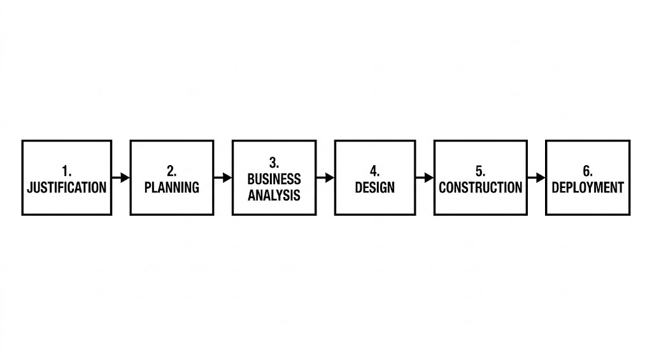
Gambar 3. 1 Diagram alur enam fase Business Intelligence Roadmap
Sumber: Moss & Atre (2003), digambar ulang oleh peneliti (2026)

Berdasarkan Gambar 3.1, dapat diketahui bahwa keenam fase BI Roadmap disusun secara bertahap mulai dari Justification yang berfokus pada identifikasi dan justifikasi kebutuhan sistem, hingga Deployment yang mencakup penerapan sistem secara operasional. Penjelasan rinci mengenai implementasi setiap fase dalam penelitian ini diuraikan pada subbab-subbab berikut.

Justification
Fase Justification merupakan tahap awal dalam BI Roadmap yang bertujuan untuk mengidentifikasi permasalahan nyata di dalam organisasi dan menetapkan justifikasi yang kuat atas kebutuhan implementasi sistem Business Intelligence (Moss & Atre, 2003). Pada fase ini, dilakukan analisis terhadap kondisi pengelolaan dan penyajian data kapasitas akademik yang ada saat ini, khususnya pada Universitas Siliwangi sebagai salah satu Perguruan Tinggi Negeri Badan Layanan Umum (PTN BLU) di Indonesia.
Data kapasitas akademik perguruan tinggi di Indonesia saat ini tersentralisasi dalam Pangkalan Data Pendidikan Tinggi (PDDikti) yang dikelola oleh Kementerian Pendidikan, Kebudayaan, Riset, dan Teknologi (Kemendikbudristek). PDDikti menyediakan informasi mengenai program studi, jumlah dosen, jumlah mahasiswa, dan rasio dosen terhadap mahasiswa secara agregat per program studi per periode pelaporan. Meskipun demikian, penyajian data pada platform PDDikti saat ini masih bersifat statis dan deskriptif, menampilkan data hanya pada satu titik waktu tertentu tanpa menyediakan fitur analisis longitudinal, perbandingan antar periode, maupun visualisasi tren (Handayani et al., 2021). Keterbatasan ini menyebabkan pihak pengelola institusi sulit untuk mengidentifikasi pola dan tren kapasitas akademik secara komprehensif guna mendukung pengambilan keputusan strategis.
Kondisi tersebut menjadi semakin kritis mengingat Universitas Siliwangi sebagai PTN BLU diwajibkan untuk memenuhi standar rasio dosen terhadap mahasiswa yang ditetapkan oleh regulasi pendidikan tinggi nasional. Peraturan Menteri Pendidikan dan Kebudayaan Nomor 3 Tahun 2020 tentang Standar Nasional Pendidikan Tinggi menetapkan bahwa rasio dosen terhadap mahasiswa pada program studi rumpun ilmu sosial tidak boleh melampaui batas 1:45, sedangkan untuk rumpun ilmu eksakta batas maksimalnya adalah 1:30 (Permendikbud No. 3 Tahun 2020). Pelanggaran terhadap standar rasio ini berdampak langsung pada proses akreditasi program studi dan akreditasi institusi, yang pada gilirannya mempengaruhi reputasi, kepercayaan publik, dan keberlangsungan operasional perguruan tinggi.
Justifikasi penggunaan pendekatan Business Intelligence dalam penelitian ini dilandasi oleh kemampuan BI dalam mengintegrasikan data dari berbagai sumber, melakukan pemrosesan analitik, dan menyajikan informasi dalam format yang mudah diinterpretasikan oleh pengambil keputusan (Negash, 2004; Chaudhuri, Dayal & Narasayya, 2011). Sistem BI memungkinkan transformasi data mentah yang bersifat statis menjadi informasi analitik yang dinamis, interaktif, dan berorientasi pada kebutuhan pengambilan keputusan (Turban et al., 2011). Dengan mengimplementasikan sistem BI berbasis data warehouse dan dashboard analitik, pimpinan Universitas Siliwangi dapat memantau kondisi kapasitas akademik secara longitudinal, mengidentifikasi program studi yang berisiko melanggar standar DIKTI, serta merumuskan kebijakan rekrutmen dosen yang terencana dan berbasis data.
Indikator utama yang ditetapkan pada fase ini adalah rasio dosen terhadap mahasiswa per program studi per periode pelaporan. Pemilihan indikator ini didasarkan pada tiga pertimbangan: (1) indikator tersebut merupakan salah satu komponen penilaian akreditasi yang diatur secara eksplisit dalam regulasi nasional; (2) data pendukung indikator tersebut tersedia secara publik melalui PDDikti dalam format yang dapat diekstraksi; dan (3) indikator rasio memberikan gambaran kuantitatif yang objektif mengenai kemampuan institusi dalam melayani mahasiswa secara akademis (Moss & Atre, 2003). Dengan demikian, fase Justification menghasilkan kesepakatan bahwa pengembangan sistem BI untuk analisis kapasitas akademik Universitas Siliwangi merupakan upaya yang relevan, terukur, dan dapat diimplementasikan.

Planning
Fase Planning bertujuan untuk menyusun cetak biru (blueprint) arsitektur sistem BI secara menyeluruh, mencakup identifikasi sumber data, pemilihan teknologi, penetapan cakupan analisis, dan perancangan alur kerja sistem dari pengumpulan data hingga penyajian dashboard (Moss & Atre, 2003). Pada fase ini ditetapkan bahwa seluruh data yang digunakan bersumber dari PDDikti, yang merupakan basis data resmi pendidikan tinggi yang dikelola oleh pemerintah dan dapat diakses secara publik melalui portal pddikti.kemdiktisaintek.go.id.

Sumber Data dan Teknik Pengumpulan
Sumber data primer penelitian ini adalah portal PDDikti (pddikti.kemdiktisaintek.go.id), yang memuat data agregat program studi seluruh perguruan tinggi di Indonesia, termasuk Universitas Siliwangi dengan kode PT 002008. Oleh karena PDDikti tidak menyediakan antarmuka pengunduhan data (API atau ekspor massal), pengumpulan data dilakukan menggunakan teknik web scraping berbasis otomasi browser.
Web scraping merupakan metode pengumpulan data terstruktur dari halaman web dengan cara mengotomasi interaksi browser dan mengekstraksi elemen Document Object Model (DOM) yang relevan (Khder, 2021). Teknik ini umum digunakan dalam penelitian yang memerlukan data dari sumber web yang tidak menyediakan Application Programming Interface (API) publik. Dalam penelitian ini, web scraping diimplementasikan menggunakan pustaka Selenium WebDriver dengan bahasa pemrograman Python, yang memungkinkan simulasi interaksi pengguna seperti pengetikan, klik tombol, pemilihan opsi dropdown, dan navigasi halaman secara terprogram. Pemilihan Chrome WebDriver sebagai mesin peramban didasarkan pada kompatibilitas dan ketersediaan manajemen driver otomatis melalui pustaka webdriver-manager.
Proses scraping dirancang untuk mengambil data per program studi pada Universitas Siliwangi untuk setiap periode pelaporan yang tersedia. Script scraping dikonfigurasi untuk melakukan pencarian universitas target, membuka halaman detail, memilih periode pelaporan secara berurutan, dan mengekstraksi seluruh baris data dari tabel program studi yang ditampilkan. Untuk menangani kendala teknis berupa elemen DOM yang bersifat dinamis (dynamic rendering) dan potensi kegagalan pemuatan elemen, diterapkan mekanisme penantian eksplisit (explicit wait) dan percobaan ulang otomatis (retry mechanism). Proses scraping diimplementasikan dalam Tabel Kode Program 3.1 berikut.
Tabel 3. 1 Kode Program Konfigurasi Selenium WebDriver
# Kode Program 3.1 — Scripts/Scraping/scrape_unsil_only.py (baris 199–258)
def main():
os.makedirs(os.path.join(ROOT, "Data", "Processed"), exist_ok=True)

options = webdriver.ChromeOptions()
options.add_argument("--start-maximized")
driver = webdriver.Chrome(
service=Service(ChromeDriverManager().install()),
options=options
)
wait = WebDriverWait(driver, 25)

try:
# Buka portal PDDikti
driver.get("https://pddikti.kemdiktisaintek.go.id/perguruan-tinggi")

# Cari Universitas Siliwangi
inp = wait.until(EC.element_to_be_clickable(
(By.CSS_SELECTOR, "input[placeholder*='Cari Perguruan Tinggi']")
))
inp.clear()
inp.send_keys("Universitas Siliwangi")
time.sleep(1)
inp.send_keys(Keys.ENTER)
time.sleep(5)

# Klik tombol "Lihat Detail" pada card universitas aktif
cards = driver.find_elements(
By.XPATH,
"//div[contains(@class,'bg-white') and .//button[contains(text(),'Lihat Detail')]]"
)
for card in cards:
if "Aktif" in card.text:
target_btn = card.find_element(
By.XPATH, ".//button[contains(text(),'Lihat Detail')]"
)
break
target_btn.click()
wait.until(EC.url_contains("detail-pt"))

finally:
driver.quit()

Berdasarkan Kode Program 3.1, dapat diketahui bahwa proses inisiasi scraping dimulai dengan membuka portal PDDikti menggunakan ChromeDriver yang dikelola secara otomatis. Sistem kemudian melakukan pencarian Universitas Siliwangi melalui kolom pencarian, mengidentifikasi kartu universitas dengan status "Aktif", dan menavigasi ke halaman detail perguruan tinggi. Mekanisme WebDriverWait dengan batas waktu 25 detik diterapkan untuk mengantisipasi keterlambatan pemuatan halaman web yang bersifat dinamis.

Variabel dan Cakupan Data
Data yang dikumpulkan dari PDDikti mencakup atribut-atribut yang relevan untuk analisis kapasitas akademik. Seluruh variabel yang diekstraksi dari halaman detail program studi PDDikti disajikan pada Tabel 3.2.
Tabel 3. 2 Variabel Data yang Dikumpulkan dari PDDikti
No | Nama Variabel | Tipe Data | Keterangan
1 | kode_prodi | Teks | Kode unik program studi
2 | nama_program_studi | Teks | Nama lengkap program studi
3 | status_prodi | Teks | Status aktif/tidak aktif
4 | jenjang | Teks | D3 / S1 / S2 / S3
5 | akreditasi_prodi | Teks | Nilai akreditasi (A/B/C/Baik Sekali/Unggul)
6 | jumlah_dosen_penghitung_rasio | Numerik | Jumlah dosen yang diperhitungkan dalam rasio
7 | dosen_tetap | Numerik | Jumlah dosen tetap
8 | dosen_tidak_tetap | Numerik | Jumlah dosen tidak tetap
9 | total_dosen | Numerik | Total seluruh dosen
10 | jumlah_mahasiswa | Numerik | Jumlah mahasiswa aktif
11 | rasio_dosen_mahasiswa | Teks | Rasio dalam format "1:X"
12 | tahun_pelaporan | Teks | Periode pelaporan (mis. "Ganjil 2023")

Berdasarkan Tabel 3.2, dapat diketahui bahwa terdapat 12 variabel yang diekstraksi dari PDDikti untuk setiap record program studi. Variabel rasio_dosen_mahasiswa disimpan dalam format teks "1:X" sebagaimana ditampilkan pada portal PDDikti, sehingga memerlukan proses konversi ke format numerik pada tahap transformasi. Cakupan pengumpulan data meliputi lima periode pelaporan secara longitudinal, yaitu Ganjil 2023, Genap 2023, Ganjil 2024, Genap 2024, dan Ganjil 2025.

Arsitektur Sistem Business Intelligence
Arsitektur sistem BI yang dirancang dalam penelitian ini mengikuti pola standar yang terdiri atas lapisan pengumpulan data, lapisan pemrosesan (ETL), lapisan data warehouse, dan lapisan penyajian (dashboard). Keempat lapisan tersebut bekerja secara terintegrasi dan sekuensial membentuk alur data yang terstruktur. Arsitektur lengkap sistem BI yang dibangun dalam penelitian ini disajikan pada Gambar 3.2.
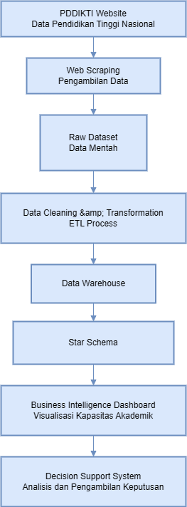
Gambar 3. 2 Arsitektur Sistem Business Intelligence

Berdasarkan Gambar 3.2, dapat diketahui bahwa alur data sistem BI dimulai dari portal PDDikti sebagai sumber data primer. Data diekstraksi melalui proses web scraping menggunakan Selenium dan disimpan sebagai berkas CSV mentah. Selanjutnya, data mentah melewati pipeline Extract, Transform, Load (ETL) yang diimplementasikan dengan Python untuk menghasilkan data warehouse berstruktur star schema. Hasil akhir data warehouse kemudian diintegrasikan ke dalam dashboard Google Looker Studio sebagai antarmuka Decision Support System bagi pimpinan Universitas Siliwangi.

Business Analysis
Fase Business Analysis dalam BI Roadmap bertujuan untuk mendefinisikan secara rinci kebutuhan informasi (information requirements) yang harus dipenuhi oleh sistem BI yang dibangun (Moss & Atre, 2003). Pada fase ini, dilakukan identifikasi terhadap pertanyaan-pertanyaan bisnis (business questions) yang perlu dijawab oleh sistem, penetapan metrik utama, serta perancangan spesifikasi visualisasi yang mendukung proses pengambilan keputusan.

Identifikasi Kebutuhan Informasi
Berdasarkan hasil Justification dan Planning, ditetapkan empat kebutuhan informasi utama yang harus dapat dijawab oleh sistem BI yang dibangun, yaitu:
- Distribusi mahasiswa aktif per program studi per periode pelaporan, untuk mengetahui perkembangan jumlah mahasiswa secara longitudinal.
- Distribusi dosen (tetap, tidak tetap, dan dosen penghitung rasio) per program studi per periode pelaporan, untuk memantau ketersediaan tenaga pengajar.
- Nilai rasio dosen terhadap mahasiswa per program studi per periode, untuk mengidentifikasi program studi yang berpotensi melampaui batas yang ditetapkan oleh DIKTI.
- Tren longitudinal kapasitas akademik selama lima periode pelaporan (Ganjil 2023 hingga Ganjil 2025), untuk mendukung analisis perkembangan dan proyeksi kebutuhan sumber daya.
Keempat kebutuhan informasi di atas bersifat kuantitatif dan berbasis data agregat yang telah tersedia di PDDikti, sehingga dapat dipenuhi melalui implementasi sistem data warehouse dan dashboard analitik yang dibangun dalam penelitian ini. Pendekatan analitik berbasis kebutuhan informasi (requirement-driven) ini sejalan dengan prinsip pengembangan sistem BI yang dinyatakan oleh Kimball dan Ross (2013), yaitu bahwa data warehouse harus dirancang berdasarkan kebutuhan analitik pengguna, bukan berdasarkan struktur sistem sumber.

Penetapan Metrik dan Formula Rasio
Metrik utama yang digunakan dalam penelitian ini adalah rasio dosen terhadap mahasiswa, yang dihitung berdasarkan formula yang ditetapkan oleh DIKTI melalui sistem pelaporan PDDikti. Formula rasio tersebut dinyatakan sebagai berikut:
$$R=\frac{\text{Jumlah Mahasiswa Aktif}}{\text{Jumlah Dosen Penghitung Rasio}}$$
Persamaan (3.1) — Formula Rasio Dosen terhadap Mahasiswa di mana R adalah nilai rasio yang menunjukkan jumlah mahasiswa per satu dosen penghitung rasio. Nilai R yang lebih besar mengindikasikan beban dosen yang lebih tinggi. Dalam pelaporan resmi, nilai R dinyatakan dalam format "1:R", misalnya nilai R = 35 berarti satu dosen menangani 35 mahasiswa.
Perlu dicatat bahwa komponen penyebut dalam formula di atas bukan total seluruh dosen, melainkan khusus jumlah dosen penghitung rasio (ratio-eligible lecturers), yaitu dosen yang memenuhi syarat kualifikasi akademik dan jabatan fungsional sesuai ketentuan DIKTI untuk diperhitungkan dalam kalkulasi rasio. Penggunaan komponen ini konsisten dengan definisi resmi yang digunakan dalam sistem pelaporan PDDikti (Permendikbud No. 3 Tahun 2020).
Data rasio pada PDDikti tersedia dalam format teks dengan pola "1:X", misalnya "1:32.5", di mana X adalah nilai rasio yang sesungguhnya. Untuk keperluan analisis kuantitatif, diperlukan ekstraksi nilai numerik X dari format string tersebut. Proses ekstraksi ini dilakukan dengan memisahkan string berdasarkan karakter pemisah ":", lalu mengambil bagian kedua dan mengkonversinya ke tipe data float, sebagaimana dinyatakan dalam formula berikut:
$$f\left(s\right)=\left\{\begin{aligned}\text{float(parts[1])},&\text{jika len}\left(\text{parts}\right)=2 \\ \text{NaN},&\text{sebaliknya}\end{aligned}\right.$$
Persamaan (3.2) — Ekstraksi Nilai Numerik Rasio dari Format String PDDikti
Persamaan (3.2) di atas menjadi dasar implementasi fungsi parse_rasio dalam pipeline ETL yang akan dijelaskan lebih lanjut pada subbab 3.1.5.

Standar Kepatuhan dan Batas Ambang DIKTI
Sebagai acuan penilaian kondisi kapasitas akademik, ditetapkan batas ambang (threshold) rasio dosen terhadap mahasiswa berdasarkan regulasi yang berlaku. Permendikbud Nomor 3 Tahun 2020 tentang Standar Nasional Pendidikan Tinggi menetapkan bahwa program studi dengan rumpun ilmu sosial dan humaniora memiliki batas rasio maksimum 1:45, sedangkan program studi rumpun sains, teknologi, dan rekayasa memiliki batas 1:30 (Permendikbud No. 3 Tahun 2020).
Dalam penelitian ini, dengan mempertimbangkan ketersediaan data dan keseragaman analisis lintas program studi yang beragam pada Universitas Siliwangi, digunakan batas ambang tunggal R > 45 sebagai kategori peringatan (warning), yang merupakan batas paling longgar berdasarkan regulasi yang berlaku. Program studi dengan nilai rasio R > 45 dikategorikan sebagai "Melebihi Batas DIKTI" dan mendapat penanda khusus dalam sistem dashboard. Standar ini konsisten dengan pendekatan yang digunakan dalam penelitian-penelitian BI di lingkungan pendidikan tinggi Indonesia (Handayani et al., 2021; Suhendra et al., 2022). Tabel 3.3 menyajikan contoh ilustrasi perhitungan rasio untuk beberapa skenario kapasitas akademik berdasarkan formula Persamaan (3.1).

Tabel 3. 3 Contoh Perhitungan Rasio Dosen terhadap Mahasiswa (Ilustrasi)
Periode |  | Dosen Penghitung Rasio | Rasio (1:R) | Status
Ganjil 2023 | 350 | 12 | 1:29.17 | Normal
Genap 2023 | 380 | 11 | 1:34.55 | Normal
Ganjil 2024 | 420 | 10 | 1:42.00 | Perhatian
Genap 2024 | 450 | 9 | 1:50.00 | Melebihi Batas
Ganjil 2025 | 430 | 10 | 1:43.00 | Perhatian

Berdasarkan Tabel 3.3, dapat dipahami bagaimana perubahan jumlah mahasiswa dan dosen dari satu periode ke periode berikutnya berdampak langsung pada nilai rasio dan kategori kepatuhannya terhadap standar DIKTI. Pola seperti ini peningkatan jumlah mahasiswa yang tidak diimbangi dengan pertumbuhan jumlah dosen merupakan fenomena yang ingin diidentifikasi dan dipetakan secara sistematis melalui sistem BI yang dibangun dalam penelitian ini.

Design
Fase Design bertujuan untuk merancang model data dan arsitektur sistem Business Intelligence berdasarkan spesifikasi kebutuhan informasi yang telah ditetapkan pada fase Business Analysis (Moss & Atre, 2003). Perancangan model data dalam penelitian ini menggunakan pendekatan dimensional modeling dengan struktur star schema sebagai arsitektur utama data warehouse. Menurut Kimball dan Ross (2013), dimensional modeling merupakan teknik perancangan data warehouse yang mengorganisasi data ke dalam tabel fakta (fact table) dan tabel dimensi (dimension table) sehingga mendukung proses analisis multidimensi yang efisien dan intuitif.
Pemilihan star schema sebagai model data warehouse didasarkan pada beberapa pertimbangan. Pertama, star schema memiliki struktur yang sederhana dan mudah dipahami oleh pengguna akhir, sehingga mempermudah integrasi dengan tool visualisasi seperti Google Looker Studio (Kimball & Ross, 2013). Kedua, star schema mengoptimalkan kecepatan kueri analitik karena struktur join yang minimal antara tabel fakta dan dimensi (Inmon, 2005). Ketiga, struktur ini telah terbukti efektif dalam konteks analisis data pendidikan tinggi, sebagaimana ditunjukkan oleh penelitian sebelumnya yang mengimplementasikan star schema untuk analisis kinerja akademik (Wahyuningsih et al., 2020).
Model data warehouse yang dirancang terdiri atas satu tabel fakta dan tiga tabel dimensi. Tabel fakta menyimpan data kuantitatif (measures), sedangkan tabel dimensi menyimpan atribut deskriptif yang digunakan sebagai dimensi analisis. Struktur star schema secara keseluruhan ditampilkan pada Gambar 3.3.
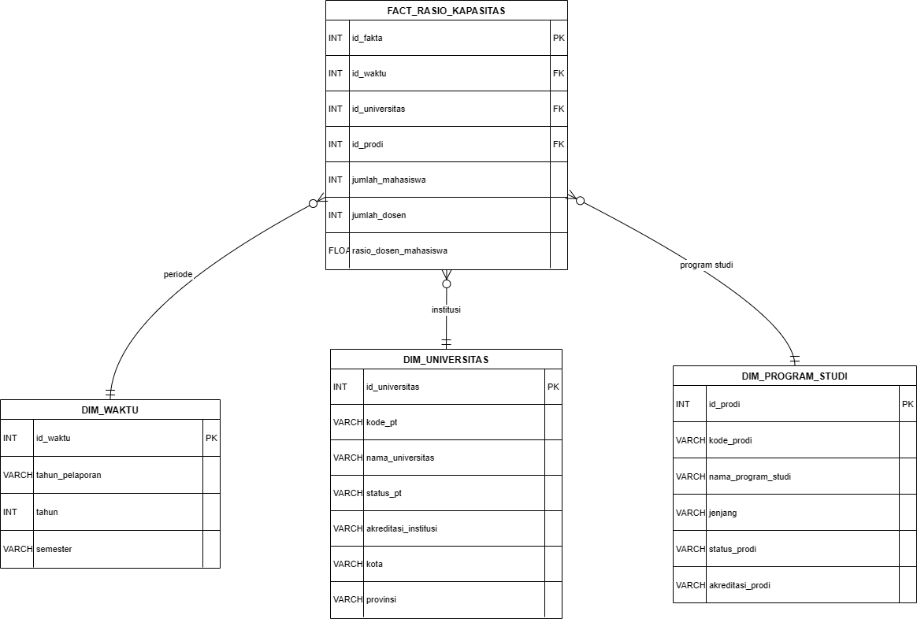
Gambar 3. 3 Rancangan Star Schema Data Warehouse

Berdasarkan Gambar 3.3, dapat diketahui bahwa tabel fakta Fact_Kapasitas_Pendidikan dihubungkan secara langsung dengan tiga tabel dimensi, yaitu Dim_Waktu, Dim_Prodi, dan Dim_Universitas, melalui kunci asing (foreign key). Struktur ini membentuk pola bintang (star) yang menjadi ciri khas arsitektur star schema.

Tabel Fakta: Fact_Kapasitas_Pendidikan
Tabel fakta Fact_Kapasitas_Pendidikan menyimpan seluruh ukuran kuantitatif kapasitas akademik pada tingkat grain yang ditetapkan. Grain atau tingkat granularitas data ditetapkan pada level satu program studi per satu periode pelaporan, artinya setiap baris pada tabel fakta merepresentasikan kondisi kapasitas akademik satu program studi pada satu semester tertentu. Penetapan grain ini konsisten dengan rekomendasi Kimball dan Ross (2013) bahwa grain harus ditetapkan sejelas mungkin sebelum memilih dimensi dan ukuran. Struktur lengkap tabel fakta disajikan pada Tabel 3.4.
Tabel 3. 4 Struktur Tabel Fact_Kapasitas_Pendidikan
No | Nama Kolom | Tipe Data | Peran | Keterangan
1 | id_universitas | VARCHAR | FK | Kunci asing ke Dim_Universitas
2 | id_prodi | VARCHAR | FK | Kunci asing ke Dim_Prodi
3 | id_waktu | INTEGER | FK | Kunci asing ke Dim_Waktu
4 | jumlah_dosen_  penghitung_rasio | INTEGER | Ukuran | Jumlah dosen yang diperhitungkan dalam rasio
5 | dosen_tetap | INTEGER | Ukuran | Jumlah dosen tetap
6 | dosen_tidak_tetap | INTEGER | Ukuran | Jumlah dosen tidak tetap
7 | total_dosen | INTEGER | Ukuran | Total seluruh dosen
8 | jumlah_mahasiswa | INTEGER | Ukuran | Jumlah mahasiswa aktif
9 | rasio_dosen_mahasiswa | VARCHAR | Ukuran | Nilai rasio dalam format "1:X"
10 | nilai_rasio | FLOAT | Ukuran | Nilai numerik rasio (X dari "1:X")

Berdasarkan Tabel 3.4, dapat diketahui bahwa tabel fakta memuat tiga kunci asing sebagai penghubung ke dimensi, serta tujuh kolom ukuran (measures) yang merekam kondisi kapasitas akademik. Kolom nilai_rasio merupakan atribut terhitung (derived attribute) yang diperoleh dari hasil konversi kolom rasio_dosen_mahasiswa melalui Persamaan (3.2). Penyimpanan nilai_rasio sebagai atribut pra-komputasi bertujuan untuk menghindari perhitungan berulang saat kueri dieksekusi pada dashboard.

Tahap Extract
Tahap Extract merupakan proses pembacaan data mentah hasil scraping dari berkas masukan ke dalam memori kerja Python untuk selanjutnya diproses. Data masukan terdiri atas dua berkas CSV, yaitu unsil_prodi_fresh.csv yang memuat data seluruh program studi dari perguruan tinggi berstatus PTN BLU secara nasional untuk lima periode pelaporan, serta unsil_univ_fresh.csv yang memuat metadata institusi. Perlu ditekankan bahwa pada tahap Extract ini, data yang dibaca masih mencakup seluruh PTN BLU dan belum difilter ke Universitas Siliwangi. Penyaringan cakupan dilakukan pada tahap Transform berikutnya. Proses extract diimplementasikan dalam Kode Program 3.2 berikut.
# Kode Program 3.2 — Tahap Extract
import pandas as pd
import numpy as np
import os, warnings
warnings.filterwarnings('ignore')

ROOT = os.path.abspath(os.path.join(os.getcwd(), '..'))
PATH_RAW_PRODI = os.path.join(ROOT, 'Data', 'Processed', 'unsil_prodi_fresh.csv')
PATH_RAW_UNIV = os.path.join(ROOT, 'Data', 'Processed', 'unsil_univ_fresh.csv')
PATH_OUT_SCHEMA = os.path.join(ROOT, 'Data', 'Star_Schema')
PATH_OUT_MASTER = os.path.join(ROOT, 'Data', 'Processed', 'master_looker_unsil.csv')

os.makedirs(PATH_OUT_SCHEMA, exist_ok=True)

# Membaca data mentah
df_prodi_raw = pd.read_csv(PATH_RAW_PRODI)
df_univ_raw = pd.read_csv(PATH_RAW_UNIV)

print(f"File prodi : {len(df_prodi_raw)} baris")
print(f"Prodi unik : {df_prodi_raw['nama_program_studi'].nunique()}")
print(f"Periode : {sorted(df_prodi_raw['tahun_pelaporan'].unique())}")
print(f"Nilai kosong: {df_prodi_raw.isnull().sum()[df_prodi_raw.isnull().sum() > 0]}")

Berdasarkan Kode Program 3.2, tahap extract membaca kedua berkas CSV menggunakan fungsi pd.read_csv() dari pustaka Pandas. Selanjutnya dilakukan pengecekan awal (sanity check) terhadap jumlah baris, jumlah program studi unik, ketersediaan periode pelaporan, serta jumlah nilai kosong (null) per kolom. Pada tahap ini, data masih bersifat nasional dengan cakupan seluruh PTN BLU. Pengecekan ini penting untuk memastikan integritas data mentah sebelum memasuki tahap transformasi.

Tabel Dimensi
Dim_Waktu menyimpan informasi temporal yang digunakan sebagai dimensi analisis longitudinal. Struktur tabel ini disajikan pada Tabel 3.4.
Tabel 3. 5 Struktur Tabel Dim_Waktu v
No | Nama Kolom | Tipe Data | Keterangan
1 | id_waktu | INTEGER | Kunci primer, urutan kronologis
2 | tahun_pelaporan | VARCHAR | Label periode (mis. "Ganjil 2023")
3 | semester | VARCHAR | Jenis semester ("Ganjil" / "Genap")
4 | tahun | INTEGER | Tahun akademik (mis. 2023)

Berdasarkan Tabel 3.5, Dim_Waktu memuat lima baris yang merepresentasikan lima periode pelaporan yang dicakup dalam penelitian ini, dari Ganjil 2023 hingga Ganjil 2025. Dim_Prodi menyimpan atribut deskriptif program studi. Struktur tabel ini disajikan pada Tabel 3.5.
Tabel 3. 6 Struktur Tabel Dim_Prodi
No | Nama Kolom | Tipe Data | Keterangan
1 | id_prodi | VARCHAR | Kunci primer (kode prodi PDDikti)
2 | nama_program_studi | VARCHAR | Nama lengkap program studi
3 | jenjang | VARCHAR | Jenjang pendidikan (D3/S1/S2/S3)
4 | status_prodi | VARCHAR | Status aktif/tidak aktif
5 | akreditasi_prodi | VARCHAR | Nilai akreditasi program studi

Berdasarkan Tabel 3.6, Dim_Prodi menggunakan kode program studi dari PDDikti sebagai kunci primer untuk memastikan konsistensi identifikasi lintas periode pelaporan.
Dim_Universitas menyimpan atribut institusi. Dalam penelitian ini, dimensi ini memuat satu baris data yang merepresentasikan Universitas Siliwangi, namun dirancang agar dapat diperluas ke institusi lain apabila cakupan penelitian dikembangkan di masa mendatang. Struktur tabel ini disajikan pada Tabel 3.6.
Tabel 3. 7 Struktur Tabel Dim_Universitas
No | Nama Kolom | Tipe Data | Keterangan
1 | id_universitas | VARCHAR | Kunci primer (kode PT PDDikti)
2 | nama_universitas | VARCHAR | Nama perguruan tinggi
3 | kota | VARCHAR | Kota domisili
4 | provinsi | VARCHAR | Provinsi domisili
5 | status_pt | VARCHAR | Status PT (PTN/PTS)
6 | akreditasi_institusi | VARCHAR | Akreditasi institusi

Berdasarkan Tabel 3.6, Dim_Universitas menyimpan metadata institusi yang bersifat relatif statis dan tidak berubah antar periode pelaporan, sehingga cukup diisi satu kali pada saat proses load dan direferensikan oleh seluruh baris pada tabel fakta.

Construction
Fase Construction merupakan tahap implementasi teknis dari rancangan Business Intelligence yang telah disusun pada fase sebelumnya. Pada tahap ini dilakukan pembangunan komponen utama sistem, meliputi implementasi skrip web scraping, proses Extract, Transform, Load (ETL) menggunakan bahasa pemrograman Python, serta pembentukan Data Warehouse dalam format berkas CSV. Menurut Vassiliadis (2009), proses ETL merupakan komponen penting dalam arsitektur Data Warehouse karena bertanggung jawab menjaga kualitas, konsistensi, dan kelengkapan data sebelum digunakan untuk analisis.
Proses ETL yang diimplementasikan dalam penelitian ini terdiri atas tiga tahapan utama, yaitu Extract, Transform, dan Load, yang saling berkaitan. Tahap Extract membaca data mentah hasil web scraping, tahap Transform melakukan pembersihan dan standarisasi data, sedangkan tahap Load menyimpan data yang telah diproses ke dalam Data Warehouse. Alur proses ETL yang diterapkan pada penelitian ini ditunjukkan pada Gambar 3.5
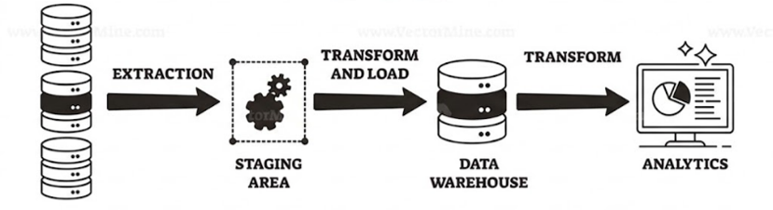
Gambar 3. 5 Alur Proses Extract, Transform, Load (ETL)

Berdasarkan Gambar 3.5, proses ETL diawali dengan pembacaan berkas CSV hasil web scraping, dilanjutkan dengan proses transformasi data, kemudian diakhiri dengan penyimpanan data ke dalam empat tabel Data Warehouse berbentuk Star Schema serta satu flat table yang digunakan sebagai sumber data untuk visualisasi pada dashboard Google Looker Studio.

Tahap Transform
Tahap Transform merupakan inti dari proses ETL, di mana data mentah diproses melalui serangkaian langkah pembersihan dan normalisasi untuk menghasilkan data yang bersih, konsisten, dan siap dimuat ke dalam data warehouse. Oleh karena data mentah yang diekstraksi mencakup seluruh PTN BLU secara nasional, langkah pertama dalam tahap Transform adalah penyaringan cakupan (scope filtering) untuk membatasi data hanya pada Universitas Siliwangi. Pendekatan ini merupakan praktik standar dalam metodologi ETL, di mana scoped filtering diterapkan pada tahap Transform untuk memisahkan data yang relevan dari sumber data yang lebih luas (Vassiliadis, 2009).
Proses transformasi dalam penelitian ini terdiri atas enam langkah berurutan (Langkah 0 sampai Langkah 5), sebagaimana diimplementasikan dalam Kode Program 3.3 berikut.
# Kode Program 3.3 — Tahap Transform
# Sumber: Notebooks/ETL_Star_Schema.ipynb

# Langkah 0: Filter scope — ambil hanya data Universitas Siliwangi
df = df_prodi_raw.copy()
total_sebelum = len(df)
df = df[
df['nama_universitas'].str.contains('Siliwangi', case=False, na=False)
].copy()
df['kode_pt'] = '002008'
print(f"[0] Filter scope: {total_sebelum} → {len(df)} baris (hanya Unsil)")

# Langkah 1: Hapus baris dengan nilai kritis kosong
before = len(df)
df = df.dropna(subset=['kode_prodi', 'tahun_pelaporan', 'rasio_dosen_mahasiswa'])
print(f"[1] Drop null: {before} → {len(df)} baris")

# Langkah 2: Parsing kolom tahun_pelaporan → semester + tahun
df[['semester', 'tahun']] = df['tahun_pelaporan'].str.split(' ', n=1, expand=True)

# Langkah 3: Konversi kolom numerik
num_cols = ['jumlah_dosen_penghitung_rasio', 'dosen_tetap',
'dosen_tidak_tetap', 'total_dosen', 'jumlah_mahasiswa']
for col in num_cols:
df[col] = pd.to_numeric(df[col], errors='coerce')

# Langkah 4: Parsing rasio string "1:X" → nilai float X
def parse_rasio(s):
try:
if pd.isna(s): return np.nan
parts = str(s).split(':')
return float(parts[1]) if len(parts) == 2 else np.nan
except:
return np.nan

df['nilai_rasio'] = df['rasio_dosen_mahasiswa'].apply(parse_rasio)

# Langkah 5: Standarisasi metadata Universitas Siliwangi
df['nama_universitas'] = 'Universitas Siliwangi'
df['status_pt_univ'] = 'PTN'
df['akreditasi_pt_univ'] = 'Unggul'

print(f"Transformasi selesai: {len(df)} baris siap diproses.")

Berdasarkan Kode Program 3.3, terdapat enam langkah transformasi yang dilakukan secara berurutan. Langkah 0 merupakan langkah penyaringan cakupan (scope filtering) yang membatasi data dari seluruh PTN BLU nasional menjadi hanya data Universitas Siliwangi. Penyaringan dilakukan berdasarkan nama universitas yang mengandung kata kunci "Siliwangi", diikuti dengan standarisasi kode PT menjadi "002008" sesuai kode resmi Universitas Siliwangi pada sistem PDDikti. Langkah 1 menghapus baris yang memiliki nilai kosong pada kolom-kolom kritis (kode_prodi, tahun_pelaporan, rasio_dosen_mahasiswa), karena baris tanpa identitas program studi atau tanpa data rasio tidak dapat digunakan dalam analisis. Langkah 2 memisahkan kolom tahun_pelaporan menjadi dua kolom terpisah, yaitu semester (berisi nilai "Ganjil" atau "Genap") dan tahun (berisi nilai tahun akademik), menggunakan pemisah spasi pertama pada string. Langkah 3 mengkonversi tipe data lima kolom numerik dari tipe object (teks) ke tipe float64, dengan opsi errors='coerce' yang mengubah nilai tidak valid menjadi NaN alih-alih menghentikan proses. Langkah 4 mengimplementasikan fungsi parse_rasio berdasarkan Persamaan (3.2) untuk mengekstraksi nilai numerik dari kolom rasio_dosen_mahasiswa. Langkah 5 menstandarisasi metadata Universitas Siliwangi untuk memastikan konsistensi nilai pada kolom-kolom deskriptif institusi.

Deployment
Fase Deployment merupakan tahap akhir dalam BI Roadmap yang mencakup penerapan sistem BI secara operasional, termasuk integrasi data warehouse dengan platform dashboard dan validasi konsistensi antara data di warehouse dengan data yang ditampilkan pada dashboard (Moss & Atre, 2003; Chaudhuri, Dayal & Narasayya, 2011). Pada penelitian ini, deployment dilakukan dengan mengintegrasikan data warehouse yang tersimpan dalam berkas master_looker_unsil.csv ke dalam Google Looker Studio sebagai platform visualisasi dan dashboard interaktif.
Sebelum integrasi ke Looker Studio, dihasilkan terlebih dahulu sebuah flat table yang merupakan gabungan (denormalisasi) dari seluruh dimensi dan fakta dalam satu tabel tunggal. Flat table ini diberi nama master_looker_unsil.csv dan memuat seluruh kolom yang diperlukan oleh dashboard, termasuk atribut program studi, periode pelaporan, nilai numerik kapasitas, dan nilai rasio. Pendekatan flat table dipilih karena Google Looker Studio bekerja optimal dengan sumber data berbentuk tabel tunggal yang tidak memerlukan operasi join pada saat kueri dieksekusi.
Google Looker Studio dipilih sebagai platform deployment karena beberapa keunggulan yang relevan dengan kebutuhan penelitian ini. Pertama, Looker Studio menyediakan antarmuka pembuatan dashboard yang berbasis web dan dapat diakses tanpa instalasi perangkat lunak tambahan. Kedua, platform ini mendukung konektivitas langsung ke berkas Google Sheets atau CSV yang diunggah ke Google Drive, sehingga proses integrasi data dapat dilakukan dengan mudah. Ketiga, Looker Studio menyediakan fitur filter interaktif dan pemilihan dimensi secara dinamis yang memungkinkan pengguna untuk mengeksplorasi data kapasitas akademik sesuai kebutuhan analitik mereka (Negash, 2004; Olszak & Ziemba, 2012). Arsitektur deployment lengkap yang menggambarkan alur dari data warehouse ke dashboard disajikan pada Gambar 3.5.
Gambar 3.5 Arsitektur Deployment: Integrasi Data Warehouse ke Google Looker Studio
Berdasarkan Gambar 3.5, dapat diketahui bahwa alur deployment dimulai dari berkas master_looker_unsil.csv yang diunggah ke Google Drive, kemudian dihubungkan sebagai sumber data (data source) pada Google Looker Studio. Dashboard yang dibangun di Looker Studio menyediakan beberapa komponen visualisasi, yaitu grafik garis tren rasio institusi, diagram batang distribusi program studi, heatmap rasio antar program studi dan semester, serta tabel peringkat program studi berdasarkan nilai rasio. Komponen-komponen ini dirancang secara langsung merespons empat kebutuhan informasi yang telah ditetapkan pada fase Business Analysis.
Validasi konsistensi data dilakukan dengan membandingkan nilai-nilai yang ditampilkan pada dashboard Looker Studio dengan nilai yang terdapat pada berkas CSV data warehouse. Validasi ini memastikan bahwa tidak terdapat distorsi data selama proses integrasi dan bahwa dashboard secara akurat merepresentasikan kondisi kapasitas akademik Universitas Siliwangi berdasarkan data PDDikti yang telah diolah melalui pipeline ETL.

Tahap Load
Tahap Load merupakan proses pembentukan tabel-tabel star schema dari data yang telah ditransformasi dan penyimpanannya ke dalam berkas CSV sebagai representasi fisik data warehouse. Proses load diimplementasikan dalam Kode Program 3.4 berikut.
# Kode Program 3.4 — Tahap Load: Pembentukan Star Schema
# Sumber: Scripts/ETL/run_etl.py

# Dim_Waktu
dim_waktu = (df[['tahun_pelaporan','semester','tahun']]
.drop_duplicates().sort_values('tahun_pelaporan')
.reset_index(drop=True))
dim_waktu.insert(0, 'id_waktu', dim_waktu.index + 1)
dim_waktu['tahun'] = dim_waktu['tahun'].astype(int)

# Dim_Universitas
dim_univ = pd.DataFrame([{
'id_universitas' : '002008',
'nama_universitas' : 'Universitas Siliwangi',
'kota' : 'Kota Tasikmalaya',
'provinsi' : 'Prov. Jawa Barat',
'status_pt' : 'PTN',
'akreditasi_institusi': 'Unggul'
}])

# Dim_Prodi (gunakan data periode terbaru sebagai referensi atribut)
latest = df['tahun_pelaporan'].max()
dim_prodi = (df[df['tahun_pelaporan']==latest]
[['kode_prodi','nama_program_studi','jenjang','status_prodi','akreditasi_prodi']]
.drop_duplicates(subset=['kode_prodi'])
.sort_values('nama_program_studi').reset_index(drop=True)
.rename(columns={'kode_prodi':'id_prodi'}))

# Fact_Kapasitas_Pendidikan
fact = df.merge(dim_waktu[['id_waktu','tahun_pelaporan']], on='tahun_pelaporan', how='left')
fact_table = fact[['kode_pt','kode_prodi','id_waktu',
'jumlah_dosen_penghitung_rasio','dosen_tetap','dosen_tidak_tetap',
'total_dosen','jumlah_mahasiswa','rasio_dosen_mahasiswa','nilai_rasio']
].rename(columns={'kode_pt':'id_universitas','kode_prodi':'id_prodi'})
fact_table = fact_table.dropna(subset=['id_universitas','id_prodi']).reset_index(drop=True)

# Simpan ke CSV
dim_waktu.to_csv(os.path.join(PATH_OUT_SCHEMA, 'Dim_Waktu.csv'), index=False)
dim_univ.to_csv(os.path.join(PATH_OUT_SCHEMA, 'Dim_Universitas.csv'), index=False)
dim_prodi.to_csv(os.path.join(PATH_OUT_SCHEMA, 'Dim_Prodi.csv'), index=False)
fact_table.to_csv(os.path.join(PATH_OUT_SCHEMA, 'Fact_Kapasitas_Pendidikan.csv'), index=False)
print(f"Dim_Waktu: {len(dim_waktu)} | Dim_Prodi: {len(dim_prodi)} | Fact: {len(fact_table)}")

Berdasarkan Kode Program 3.4, proses load dimulai dengan pembentukan Dim_Waktu melalui deduplikasi baris berdasarkan kolom periode pelaporan, sehingga dihasilkan lima baris yang merepresentasikan kelima periode. Dim_Universitas dibentuk secara langsung menggunakan data statis Universitas Siliwangi yang telah divalidasi. Dim_Prodi dibangun berdasarkan data periode terbaru sebagai referensi atribut deskriptif terkini, dengan deduplikasi berdasarkan kode_prodi. Fact_Kapasitas_Pendidikan dibangun dengan melakukan merge antara data transformasi dan Dim_Waktu untuk mendapatkan id_waktu, kemudian diseleksi kolom-kolom yang relevan. Seluruh tabel disimpan dalam format CSV di direktori Data/Star_Schema/.

BAB IV
HASIL DAN PEMBAHASAN

Hasil Proses ETL (Extract, Transform, Load)
Proses ETL (Extract, Transform, Load) yang diimplementasikan pada fase Construction sebagaimana dijelaskan pada Subbab 3.5 digunakan untuk mengolah data hasil web scraping dari portal PDDikti menjadi data yang terstruktur dan siap digunakan dalam data warehouse. Tahapan ETL meliputi proses ekstraksi data mentah, transformasi data, dan pemuatan data ke dalam skema bintang (star schema). Hasil dari masing-masing tahapan dijelaskan pada subbab berikut.

Hasil Tahap Extract
Tahap Extract bertujuan untuk membaca data mentah hasil web scraping yang tersimpan dalam berkas CSV. Sumber data terdiri atas dua berkas, yaitu unsil_prodi_fresh.csv yang memuat data program studi dan unsil_univ_fresh.csv yang memuat informasi institusi perguruan tinggi. Proses pembacaan data dilakukan menggunakan pustaka Pandas pada Python sebagaimana ditunjukkan pada Kode Program 4.1.
Kode Program 4.1 Eksekusi Tahap Extract
Sumber: Notebooks/ETL_Star_Schema.ipynb
# Baca data mentah hasil scraping
df_prodi_raw = pd.read_csv(PATH_RAW_PRODI)
df_univ_raw = pd.read_csv(PATH_RAW_UNIV)

print(f"File prodi : {PATH_RAW_PRODI}")
print(f"Jumlah baris: {len(df_prodi_raw)} baris")
print(f"Kolom : {df_prodi_raw.columns.tolist()}")
print(f"File univ : {PATH_RAW_UNIV}")
print(f"Jumlah baris: {len(df_univ_raw)} baris")
Berdasarkan hasil eksekusi pada Kode Program 4.1, data mentah dapat dibaca dan dimuat ke dalam lingkungan kerja Python untuk diproses pada tahap berikutnya. Pada tahap ini, data masih mencakup seluruh data hasil scraping dan belum dilakukan penyaringan berdasarkan ruang lingkup penelitian. Oleh karena itu, proses pembatasan data pada Universitas Siliwangi dilakukan pada tahap transformasi.
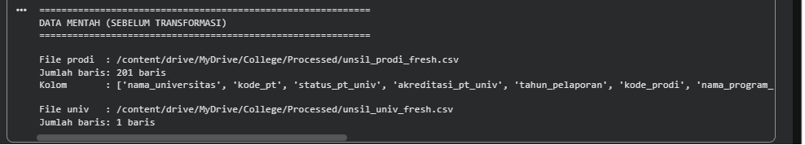
Gambar 4. 1 Hasil Eksekusi Tahap Extract pada Terminal

Hasil Tahap Transform
Tahap Transform bertujuan untuk menyesuaikan struktur dan kualitas data agar sesuai dengan kebutuhan analisis. Transformasi dilakukan melalui beberapa langkah yang meliputi penyaringan data sesuai ruang lingkup penelitian, penanganan nilai yang tidak lengkap, pemisahan atribut waktu, konversi tipe data numerik, ekstraksi nilai rasio, dan standarisasi metadata institusi. Implementasi proses transformasi ditunjukkan pada Kode Program 4.2.
Kode Program 4.2 Eksekusi Tahap Transform
Sumber: Notebooks/ETL_Star_Schema.ipynb
# Langkah 0: Filter scope — Universitas Siliwangi
df = df_prodi_raw.copy()
total_sebelum = len(df)
df = df[
df['nama_universitas'].str.contains('Siliwangi', case=False, na=False)
].copy()
df['kode_pt'] = '002008'
print(f'Data masuk : {total_sebelum:,} baris')
print(f'Data keluar : {len(df):,} baris | {df["nama_program_studi"].nunique()} prodi unik')

# Langkah 1: Hapus baris dengan nilai kritis kosong
before = len(df)
df = df.dropna(subset=['kode_prodi', 'tahun_pelaporan', 'rasio_dosen_mahasiswa'])
print(f"[1] Drop null kritis: {before} → {len(df)} baris")

# Langkah 2: Parsing tahun_pelaporan → semester + tahun
df[['semester', 'tahun']] = df['tahun_pelaporan'].str.split(' ', n=1, expand=True)

# Langkah 3: Konversi kolom numerik
num_cols = ['jumlah_dosen_penghitung_rasio', 'dosen_tetap',
'dosen_tidak_tetap', 'total_dosen', 'jumlah_mahasiswa']
for col in num_cols:
df[col] = pd.to_numeric(df[col], errors='coerce')

# Langkah 4: Parsing rasio "1:X" → nilai numerik float
def parse_rasio(s):
try:
if pd.isna(s): return np.nan
parts = str(s).split(':')
return float(parts[1]) if len(parts) == 2 else np.nan
except:
return np.nan

df['nilai_rasio'] = df['rasio_dosen_mahasiswa'].apply(parse_rasio)

# Langkah 5: Standarisasi metadata Universitas Siliwangi
df['nama_universitas'] = 'Universitas Siliwangi'
df['status_pt_univ'] = 'PTN'
df['akreditasi_pt_univ'] = 'Unggul'

print(f"Transformasi selesai: {len(df)} baris siap diproses.")

Langkah pertama dilakukan dengan menyaring data sehingga hanya mencakup Universitas Siliwangi sesuai fokus penelitian. Setelah proses penyaringan, dilakukan pembersihan data dengan menghapus rekaman yang tidak memiliki atribut penting seperti kode program studi, periode pelaporan, maupun rasio dosen terhadap mahasiswa.
Selanjutnya, atribut tahun_pelaporan dipisahkan menjadi atribut semester dan tahun untuk memudahkan analisis berdasarkan dimensi waktu. Beberapa atribut numerik kemudian dikonversi ke format numerik agar dapat digunakan dalam proses perhitungan dan visualisasi.
Transformasi berikutnya dilakukan pada atribut rasio dosen terhadap mahasiswa yang semula berbentuk teks dengan format 1:X. Nilai tersebut diekstraksi menjadi bentuk numerik sehingga dapat digunakan dalam analisis kuantitatif dan perbandingan antar program studi. Pada tahap akhir dilakukan standarisasi metadata institusi agar seluruh data menggunakan representasi yang konsisten. Ringkasan hasil transformasi disajikan pada Tabel 4.1.
Tabel 4. 1 Ringkasan Hasil Proses Transformasi Data
Langkah | Proses | Hasil
Langkah 0 | Scope filtering ke Universitas Siliwangi | Data terfilter dari seluruh PTN BLU nasional menjadi hanya data Universitas Siliwangi (Kode PT: 002008).
Langkah 1 | Penghapusan data tidak lengkap (missing value) | Baris data yang tidak memiliki nilai pada atribut kritis seperti kode_prodi, tahun_pelaporan, atau rasio_dosen_mahasiswa dieliminasi dari dataset.
Langkah 2 | Parsing atribut tahun_pelaporan | Kolom tahun_pelaporan dipisahkan menjadi dua atribut baru, yaitu semester (Ganjil/Genap) dan tahun (2023–2025).
Langkah 3 | Konversi tipe data numerik | Kolom numerik yang semula bertipe string berhasil dikonversi menjadi tipe numerik (float), meliputi jumlah mahasiswa, jumlah dosen tetap, jumlah dosen tidak tetap, jumlah mahasiswa baru, dan jumlah lulusan.
Langkah 4 | Parsing rasio dosen–mahasiswa berdasarkan Persamaan 3.2 | Fungsi parse_rasio() digunakan untuk mengekstraksi nilai numerik dari format rasio "1:X" menjadi nilai float. Nilai "-" dari sumber PDDikti dikonversi menjadi NaN.
Langkah 5 | Standarisasi metadata institusi | Informasi institusi seperti nama perguruan tinggi, status PTN BLU, dan akreditasi institusi "Unggul" distandarisasi untuk menjaga konsistensi data.

Hasil transformasi menghasilkan 202 rekaman data yang merepresentasikan 35 program studi aktif pada lima periode pelaporan, yaitu Ganjil 2023, Genap 2023, Ganjil 2024, Genap 2024, dan Ganjil 2025. Data tersebut selanjutnya digunakan sebagai sumber pembentukan data warehouse. 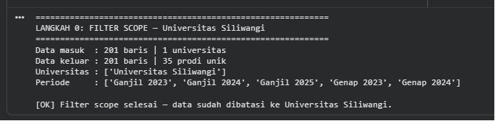
Gambar 4. 2 Hasil Eksekusi Tahap Transform pada Terminal

Hasil Tahap Load
Tahap Load merupakan proses pemuatan data hasil transformasi ke dalam struktur data warehouse yang telah dirancang pada Subbab 3.4. Struktur yang digunakan dalam penelitian ini adalah skema bintang (star schema) yang terdiri atas satu tabel fakta dan tiga tabel dimensi. Implementasi pembentukan tabel data warehouse ditunjukkan pada Kode Program 4.3.
Kode Program 4.3 Eksekusi Tahap Load — Pembentukan Star Schema
Sumber: Notebooks/ETL_Star_Schema.ipynb
# Dim_Waktu
dim_waktu = (
df[['tahun_pelaporan', 'semester', 'tahun']]
.drop_duplicates()
.sort_values('tahun_pelaporan')
.reset_index(drop=True)
)
dim_waktu.insert(0, 'id_waktu', dim_waktu.index + 1)
dim_waktu['tahun'] = dim_waktu['tahun'].astype(int)

# Dim_Universitas
dim_univ = pd.DataFrame([{
'id_universitas' : '002008',
'nama_universitas' : 'Universitas Siliwangi',
'kota' : 'Kota Tasikmalaya',
'provinsi' : 'Prov. Jawa Barat',
'status_pt' : 'PTN',
'akreditasi_institusi': 'Unggul'
}])

# Dim_Prodi (gunakan data periode terbaru sebagai referensi atribut)
latest_period = df['tahun_pelaporan'].max()
dim_prodi = (
df[df['tahun_pelaporan'] == latest_period]
[['kode_prodi', 'nama_program_studi', 'jenjang', 'status_prodi', 'akreditasi_prodi']]
.drop_duplicates(subset=['kode_prodi'])
.sort_values('nama_program_studi')
.reset_index(drop=True)
.rename(columns={'kode_prodi': 'id_prodi'})
)

# Fact_Kapasitas_Pendidikan
fact = df.merge(dim_waktu[['id_waktu', 'tahun_pelaporan']], on='tahun_pelaporan', how='left')
fact_table = fact[[
'kode_pt', 'kode_prodi', 'id_waktu',
'jumlah_dosen_penghitung_rasio', 'dosen_tetap', 'dosen_tidak_tetap',
'total_dosen', 'jumlah_mahasiswa', 'rasio_dosen_mahasiswa', 'nilai_rasio'
]].rename(columns={'kode_pt': 'id_universitas', 'kode_prodi': 'id_prodi'})
fact_table = fact_table.dropna(subset=['id_universitas', 'id_prodi']).reset_index(drop=True)

# Simpan ke CSV
dim_waktu.to_csv(os.path.join(PATH_OUT_SCHEMA, 'Dim_Waktu.csv'), index=False)
dim_univ.to_csv(os.path.join(PATH_OUT_SCHEMA, 'Dim_Universitas.csv'), index=False)
dim_prodi.to_csv(os.path.join(PATH_OUT_SCHEMA, 'Dim_Prodi.csv'), index=False)
fact_table.to_csv(os.path.join(PATH_OUT_SCHEMA, 'Fact_Kapasitas_Pendidikan.csv'), index=False)
print(f"Dim_Waktu: {len(dim_waktu)} | Dim_Prodi: {len(dim_prodi)} | Fact: {len(fact_table)}")

Pada tahap ini dibentuk empat tabel utama, yaitu Dim_Waktu, Dim_Universitas, Dim_Prodi, dan Fact_Kapasitas_Pendidikan. Tabel dimensi digunakan untuk menyimpan informasi deskriptif, sedangkan tabel fakta digunakan untuk menyimpan ukuran kuantitatif yang menjadi objek analisis.
Selain pembentukan skema bintang, data juga dikonsolidasikan ke dalam satu tabel denormalisasi (flat table) yang digunakan sebagai sumber data pada dashboard Google Looker Studio. Pendekatan ini dipilih untuk mempermudah proses integrasi dan visualisasi data. Ringkasan hasil pembentukan tabel data warehouse disajikan pada Tabel 4.2.
Tabel 4. 2 Hasil Pembentukan Tabel Data Warehouse Skema Bintang
No | Nama Tabel | Jenis Tabel | Jumlah Kolom | Jumlah Baris | Keterangan
1 | Fact_Kapasitas_Pendidikan | Fact Table | 10 | 202 | Merekam data kapasitas akademik setiap program studi pada setiap periode pelaporan
2 | Dim_Prodi | Dimension Table | 5 | 41 | Menyimpan informasi identitas program studi
3 | Dim_Waktu | Dimension Table | 4 | 5 | Menyimpan informasi semester dan tahun pelaporan
4 | Dim_Universitas | Dimension Table | 6 | 1 | Menyimpan informasi institusi Universitas Siliwangi

Tabel 4. 3 Isi Tabel Dim_Waktu
id_waktu | tahun_pelaporan | semester | tahun
1 | Ganjil 2023 | Ganjil | 2023
2 | Genap 2023 | Genap | 2023
3 | Ganjil 2024 | Ganjil | 2024
4 | Genap 2024 | Genap | 2024
5 | Ganjil 2025 | Ganjil | 2025

Berdasarkan hasil proses ETL, data mentah hasil web scraping berhasil ditransformasikan menjadi data terstruktur yang siap digunakan untuk kebutuhan analisis dan visualisasi. Struktur data warehouse yang terbentuk menjadi fondasi bagi pembangunan dashboard analitik yang dibahas pada subbab berikutnya.

Hasil Dashboard Analitik

Halaman Executive Overview
Halaman Executive Overview merupakan halaman utama dashboard yang dirancang untuk memberikan gambaran umum mengenai kondisi kapasitas akademik Universitas Siliwangi berdasarkan data yang telah diolah pada data warehouse.
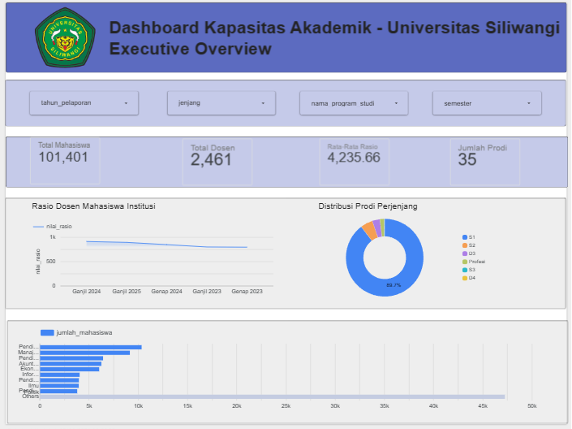
Gambar 4. 3 Tampilan Halaman Executive Overview Dashboard Looker Studio

Pada bagian atas dashboard tersedia beberapa filter interaktif yang terdiri atas filter Tahun Pelaporan, Jenjang, Nama Program Studi, dan Semester. Filter tersebut memungkinkan pengguna menampilkan informasi sesuai kebutuhan analisis sehingga visualisasi yang ditampilkan dapat difokuskan pada periode maupun program studi tertentu.
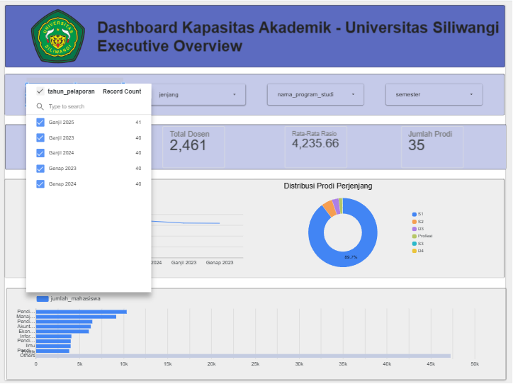
Gambar 4. 4 Tampilan Filter Tahun Pelaporan dengan Dropdown Terbuka

Selain filter, halaman ini dilengkapi dengan beberapa scorecard yang menampilkan ringkasan indikator utama kapasitas akademik, meliputi jumlah mahasiswa, jumlah dosen, rasio dosen terhadap mahasiswa, dan jumlah program studi yang tercakup dalam data. Ringkasan nilai scorecard disajikan pada Tabel 4.4.
Tabel 4. 4 Nilai Scorecard Dashboard Looker Studio
No | Scorecard | Nilai | Keterangan
1 | Total Mahasiswa | 101.401 | Jumlah kumulatif mahasiswa aktif dari seluruh program studi dan periode pelaporan (18.702 + 17.141 + 23.357 + 18.232 + 23.969).
2 | Total Dosen | 2.461 | Jumlah kumulatif dosen dari seluruh program studi pada seluruh periode pelaporan.
3 | Rasio Dosen–Mahasiswa | Bervariasi | Nilai rata-rata rasio dosen terhadap mahasiswa pada setiap program studi. Data engan nilai "-" tidak dihitung dalam proses agregasi.
4 | Jumlah Program Studi | 35 | Total program studi yang tercatat dalam data warehouse Universitas Siliwangi.

Berdasarkan Tabel 4.4, dashboard mampu menyajikan informasi ringkas mengenai kondisi kapasitas akademik Universitas Siliwangi dalam satu tampilan. Informasi tersebut dapat digunakan sebagai titik awal analisis sebelum pengguna melakukan eksplorasi lebih lanjut melalui filter dan visualisasi yang tersedia.
Visualisasi utama pada halaman ini berupa line chart yang menampilkan perubahan rasio dosen terhadap mahasiswa antar periode pelaporan. Grafik tersebut memudahkan pengguna dalam mengamati pola perubahan rasio secara longitudinal.
Dashboard juga menampilkan pie chart yang menggambarkan distribusi program studi berdasarkan jenjang pendidikan. Visualisasi ini memberikan gambaran mengenai komposisi program studi yang dimiliki Universitas Siliwangi berdasarkan kategori jenjang pendidikan. Hasil visualisasi menunjukkan bahwa sebagian besar program studi yang tercakup dalam data berada pada jenjang Sarjana (S1).
Pada bagian bawah halaman ditampilkan horizontal bar chart yang memperlihatkan distribusi jumlah mahasiswa pada setiap program studi. Visualisasi ini membantu pengguna membandingkan jumlah mahasiswa antar program studi secara lebih mudah melalui representasi grafis.

Halaman Analisis Detail Per Program Studi
Halaman kedua menyediakan analisis komparatif antar program studi.
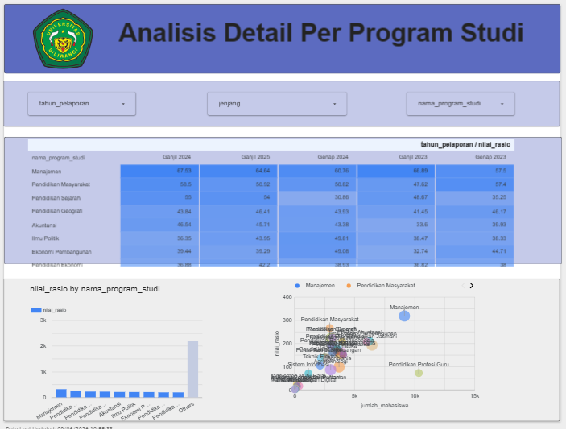
Gambar 4. 5 Tampilan Halaman Analisis Detail Per Program Studi

Komponen utama halaman ini adalah tabel pivot (heatmap) matriks nama_program_studi × tahun_pelaporan dengan metrik nilai_rasio. Gradasi warna memberikan indikasi visual kondisi rasio: warna lebih gelap menunjukkan rasio lebih tinggi.
Pada tabel heatmap, beberapa sel menampilkan kosong (blank) alih-alih angka. Hal ini disebabkan oleh nilai NaN pada kolom nilai_rasio di data warehouse untuk program studi yang memiliki jumlah_mahasiswa = 0 dan rasio_dosen_mahasiswa = "-" di PDDikti. Program studi yang teridentifikasi memiliki sel kosong di beberapa periode meliputi: Pendidikan Kependudukan & Lingkungan Hidup, Sains Data, Hukum Bisnis, dan Pendidikan Profesi Guru. Kondisi ini bukan kesalahan sistem, melainkan mencerminkan kondisi aktual dari sumber data PDDikti di mana program studi tersebut belum atau tidak memiliki data mahasiswa aktif pada periode tertentu.
Berdasarkan Tabel 4.5, terdapat empat program studi yang memiliki nilai rasio di atas ambang batas yang digunakan dalam penelitian, yaitu Pendidikan Sejarah (1:54,00), Pendidikan Masyarakat (1:50,92), Manajemen (1:47,89), dan Akuntansi (1:45,71). Temuan ini menunjukkan adanya variasi rasio dosen terhadap mahasiswa antar program studi yang tidak terlihat pada analisis tingkat institusi.
Tabel 4. 5 10 Program Studi dengan Rasio Tertinggi Periode Ganjil 2025
No | Program Studi | Jenjang | Dosen Penghitung Rasio | Mahasiswa Aktif | Nilai Rasio | Status
1 | Pendidikan Sejarah | S1 | 13 | 702 | 1:54,00 | Melebihi Batas DIKTI
2 | Pendidikan Masyarakat | S1 | 12 | 611 | 1:50,92 | Melebihi Batas DIKTI
3 | Manajemen | S1/S2 | 37 | 1.772 | 1:47,89 | Melebihi Batas DIKTI
4 | Akuntansi | S1 | 31 | 1.417 | 1:45,71 | Melebihi Batas DIKTI
5 | Ilmu Politik | S1 | 21 | 923 | 1:43,95 | Zona Waspada
6 | Pendidikan Ekonomi | S1 | 15 | 633 | 1:42,20 | Zona Waspada
7 | Pendidikan Geografi | S1 | 15 | 619 | 1:41,27 | Zona Waspada
8 | Pendidikan Jasmani | S1 | 37 | 1.492 | 1:40,32 | Zona Waspada
9 | Ekonomi Pembangunan | S1 | 35 | 1.375 | 1:39,29 | Normal
10 | Ekonomi Syari'ah | S1 | 21 | 809 | 1:38,52 | Normal

Batas ambang R > 45 berdasarkan Permendikbud No. 3 Tahun 2020 untuk rumpun ilmu sosial (Subbab 3.3.3). Kolom "Dosen Penghitung Rasio" menggunakan jumlah_dosen_penghitung_rasio dari PDDikti, bukan total_dosen, sesuai formula pada Persamaan 3.1.
Scatter plot (bubble chart) pada bagian bawah halaman memplotkan setiap program studi berdasarkan jumlah_mahasiswa (sumbu X) dan nilai_rasio (sumbu Y). Program studi yang berada pada kuadran kanan atas menunjukkan kombinasi jumlah mahasiswa dan nilai rasio yang relatif lebih tinggi dibandingkan program studi lainnya sehingga dapat menjadi fokus pengamatan dalam evaluasi kapasitas akademik.

Halaman Tren Longitudinal dan Monitoring
Halaman ketiga memfasilitasi analisis tren rasio secara kronologis (time-series) per program studi.
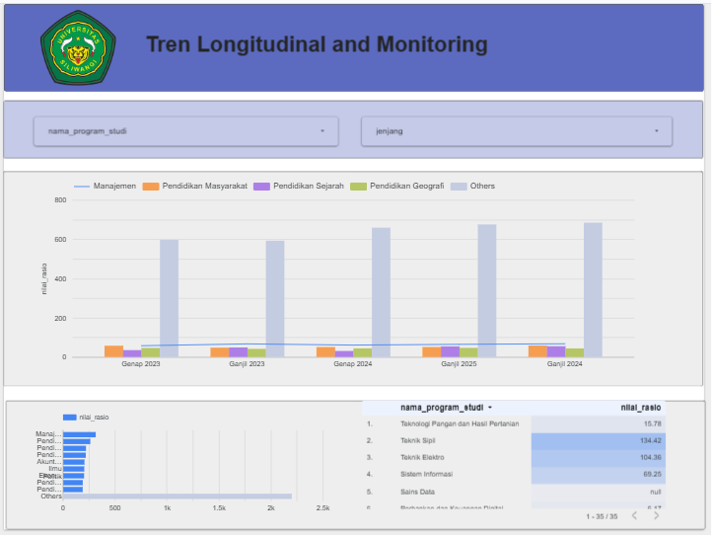
Gambar 4. 6 Tampilan Halaman Tren Longitudinal dan Monitoring

Halaman ini memuat stacked bar chart yang menampilkan perbandingan nilai rasio antar program studi pada setiap periode pelaporan. Visualisasi ini memungkinkan pengguna mengamati perubahan kontribusi masing-masing program studi terhadap distribusi rasio secara keseluruhan dari waktu ke waktu.
Selain itu, tersedia tabel peringkat (ranking table) yang menyajikan urutan program studi berdasarkan nilai rasio yang diperoleh. Tabel tersebut dilengkapi dengan data bar untuk memperkuat representasi visual sehingga pengguna dapat mengidentifikasi program studi dengan nilai rasio relatif tinggi maupun rendah secara lebih cepat.
Melalui kombinasi kedua visualisasi tersebut, pengguna dapat melakukan pemantauan perkembangan rasio dosen terhadap mahasiswa secara longitudinal serta membandingkan kondisi antar program studi pada berbagai periode pelaporan.

Hasil Visualisasi Analitik
Selain dashboard Looker Studio, penelitian ini menghasilkan visualisasi analitik menggunakan pustaka Matplotlib dan Seaborn Python (Notebooks/Dashboard_Visualisasi.ipynb). Visualisasi ini digunakan untuk analisis yang memerlukan heatmap matriks penuh, multi-line chart komparatif, dan grafik dengan garis batas regulasi yang tidak tersedia di Looker Studio. Pendekatan dual-output ini sejalan dengan Sharma dan Joshi (2022).
Mengenai konsistensi angka antara Looker Studio dan Python: Kedua platform menggunakan sumber data yang sama yaitu master_looker_unsil.csv. Python menggunakan fungsi mean() yang secara default mengabaikan NaN (skipna=True), sedangkan Looker Studio secara otomatis mengabaikan sel kosong dalam perhitungan metrik agregat. Oleh karena itu, nilai rata-rata rasio yang ditampilkan keduanya konsisten. Perbedaan yang mungkin terlihat hanya pada tampilan sel kosong (NaN di Python = blank di Looker) dan format desimal (Python menggunakan titik, Looker menyesuaikan locale).

Tren Tingkat Institusi
Kode Program 4.4 menunjukkan implementasi visualisasi tren tingkat institusi yang menghasilkan tiga panel grafik.
Kode Program 4.4 Visualisasi Tren Institusi Sumber: Notebooks/Dashboard_Visualisasi.ipynb
# Agregasi institusi per periode
inst = df.groupby('tahun_pelaporan', observed=True).agg(
total_mahasiswa=('jumlah_mahasiswa','sum'),
total_dosen=('total_dosen','sum'),
rata_rasio=('nilai_rasio','mean')
).reset_index()

fig, axes = plt.subplots(1, 3, figsize=(16, 5))
fig.suptitle('Tren Tingkat Institusi — Universitas Siliwangi', fontsize=15, fontweight='bold')

# Panel kiri: Line chart tren rasio
ax = axes[0]
ax.plot(inst['tahun_pelaporan'], inst['rata_rasio'],
marker='o', color=COLORS[0], linewidth=2.5, markersize=8)
ax.axhline(y=45, color='red', linestyle='--', linewidth=1.5, label='Batas Dikti (1:45)')
ax.set_title('Tren Rata-Rata Rasio Dosen:Mahasiswa')
ax.set_ylabel('Nilai Rasio (1:x)')
ax.legend()

# Panel tengah: Bar chart total mahasiswa
ax = axes[1]
ax.bar(inst['tahun_pelaporan'], inst['total_mahasiswa'], color=COLORS[1])
ax.set_title('Total Mahasiswa Aktif per Semester')

# Panel kanan: Bar chart total dosen
ax = axes[2]
ax.bar(inst['tahun_pelaporan'], inst['total_dosen'], color=COLORS[2])
ax.set_title('Total Dosen Tetap per Semester')

plt.savefig(os.path.join(PATH_VIZ, 'viz_institusi.png'), bbox_inches='tight', dpi=150)
plt.show()

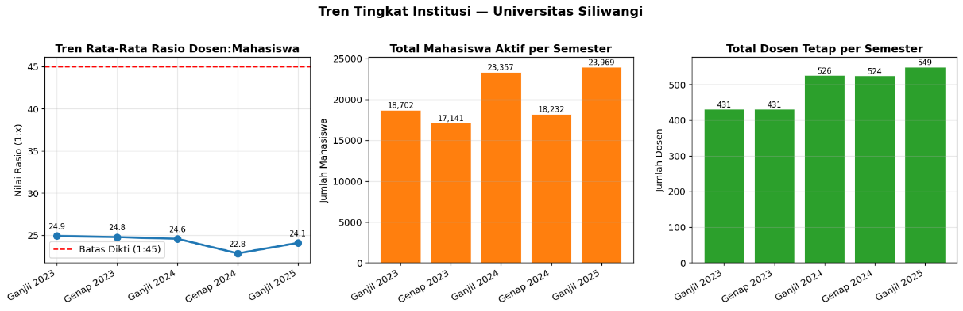
Gambar 4. 7 Tren Tingkat Institusi Rata-Rata Rasio, Mahasiswa dan Dosen

Berdasarkan hasil agregasi Python pada data aktual (master_looker_unsil.csv), tren institusi selama lima periode disajikan pada Tabel 4.6.
Tabel 4. 6 Data Aktual Tren Institusi Universitas Siliwangi
Periode | Total Mahasiswa | Total Dosen | Rata-Rata Rasio
Ganjil 2023 | 18.702 | 431 | 24,91
Genap 2023 | 17.141 | 431 | 24,78
Ganjil 2024 | 23.357 | 526 | 24,58
Genap 2024 | 18.232 | 524 | 22,84
Ganjil 2025 | 23.969 | 549 | 24,09

Berdasarkan Tabel 4.6 dan Gambar 4.7, jumlah mahasiswa aktif mengalami fluktuasi selama periode pengamatan dengan nilai tertinggi pada Ganjil 2025 sebanyak 23.969 mahasiswa. Jumlah dosen juga menunjukkan peningkatan dari 431 dosen pada Ganjil 2023 menjadi 549 dosen pada Ganjil 2025. Meskipun terjadi peningkatan jumlah mahasiswa, rata-rata rasio dosen terhadap mahasiswa tetap berada pada rentang 22,84–24,91 sehingga tidak menunjukkan perubahan yang signifikan. Temuan ini mengindikasikan bahwa pertumbuhan jumlah mahasiswa diikuti oleh peningkatan jumlah dosen sehingga rasio institusi relatif stabil selama periode pengamatan.

Heatmap Rasio Per Program Studi dan Semester
Kode Program 4.5 Heatmap Rasio per Program Studi × Semester
# Heatmap rasio per prodi × per semester
pivot = df.pivot_table(
index='nama_program_studi',
columns='tahun_pelaporan',
values='nilai_rasio',
aggfunc='mean',
observed=True
)
pivot = pivot.reindex(columns=PERIOD_ORDER)
pivot = pivot.sort_values(PERIOD_ORDER[-1], ascending=False) # urut berdasarkan Ganjil 2025

fig, ax = plt.subplots(figsize=(12, max(8, len(pivot)*0.4)))
sns.heatmap(pivot, annot=True, fmt='.1f', cmap='RdYlGn_r',
linewidths=0.3, cbar_kws={'label':'Nilai Rasio (1:x)'},
ax=ax, vmin=0, vmax=45)
ax.set_title('Heatmap Rasio Dosen:Mahasiswa per Program Studi × Semester\nUniversitas Siliwangi',
fontsize=14, fontweight='bold')
plt.savefig(os.path.join(PATH_VIZ, 'heatmap_prodi_semester.png'), bbox_inches='tight', dpi=150)

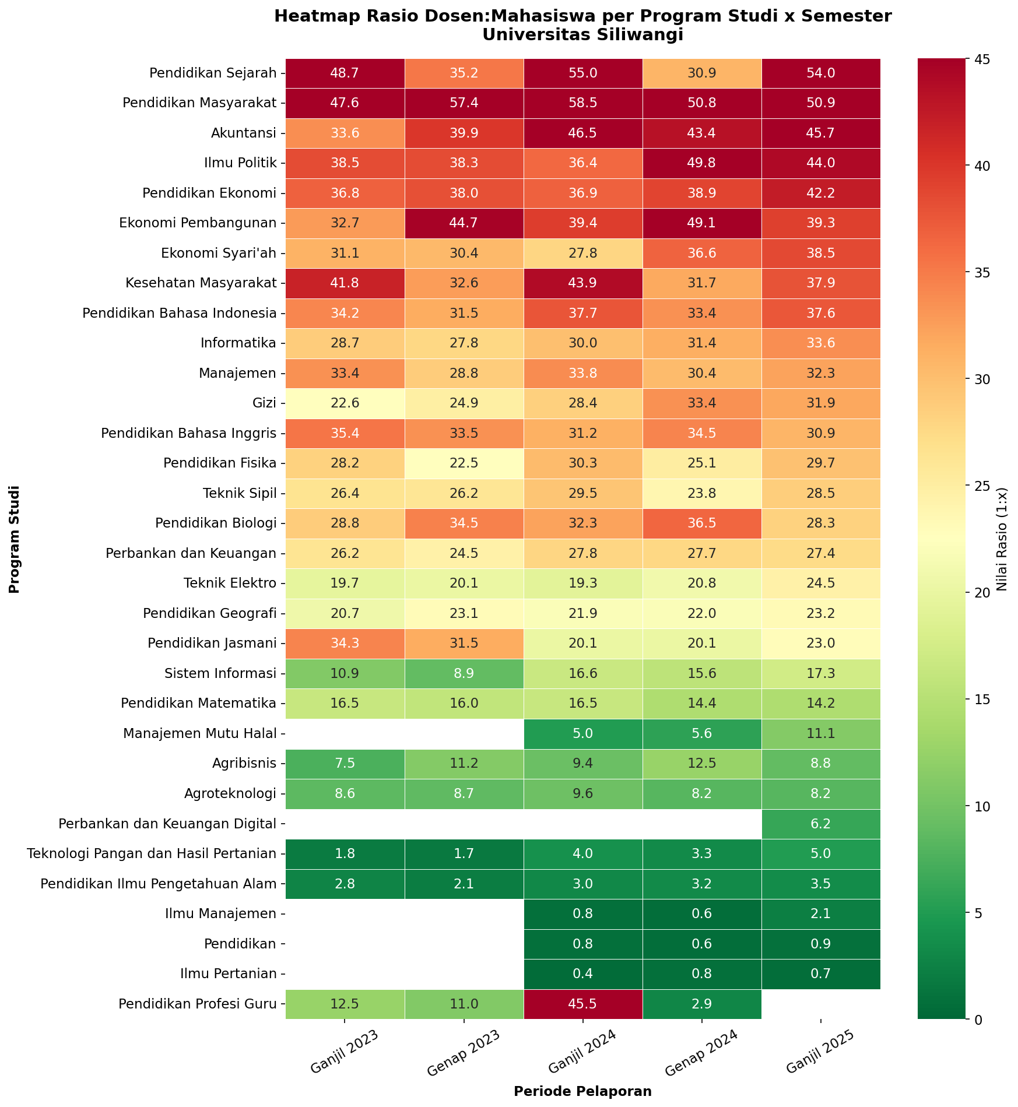
Gambar 4. 8 Heatmap Rasio Dosen:Mahasiswa per Program Studi & Semester

Heatmap menggunakan skala warna RdYlGn_r (merah = rasio tinggi, hijau = rasio rendah) dengan rentang vmin=0 hingga vmax=45. Program studi dengan rasio di atas 45 ditampilkan dengan warna merah penuh (saturasi maksimum). Sel yang menampilkan NaN dikosongkan secara otomatis oleh Seaborn. Temuan dari heatmap disajikan pada Tabel 4.7.
Tabel 4. 7 Rangkuman Pola Longitudinal Program Studi Terpilih
Program Studi | Ganjil 2023 | Genap 2023 | Ganjil 2024 | Genap 2024 | Ganjil 2025 | Pola
Pendidikan Masyarakat | 47,6 | 57,4 | 58,5 | 50,8 | 50,9 | Konsisten tinggi (selalu >45)
Pendidikan Sejarah | 48,7 | 35,2 | 55,0 | 30,9 | 54,0 | Fluktuatif (naik-turun ekstrem)
Manajemen | >40 | >40 | >40 | >40 | 47,9 | Tren meningkat
Akuntansi | >40 | >35 | >40 | >35 | 45,7 | Mendekati batas
Ilmu Pertanian S3 | NaN | NaN | <1 | <1 | 0,67 | Prodi baru, mahasiswa sangat sedikit
Sains Data | NaN | NaN | NaN | NaN | NaN | Belum ada mahasiswa terdaftar

Berdasarkan Tabel 4.7, Program Studi Pendidikan Masyarakat menunjukkan rasio yang secara konsisten berada di atas ambang batas pada seluruh periode pengamatan. Sebaliknya, Program Studi Pendidikan Sejarah menunjukkan pola fluktuatif yang cukup besar antar periode. Temuan ini menunjukkan bahwa kondisi rasio dosen terhadap mahasiswa tidak bersifat seragam antar program studi dan memerlukan analisis longitudinal untuk memahami perubahannya dari waktu ke waktu.

Perbandingan Rasio Per Program Studi Periode Terbaru
Kode Program 4.6 Bar Chart Perbandingan Rasio Periode Ganjil 2025 Sumber: Notebooks/Dashboard_Visualisasi.ipynb\
# Bar chart perbandingan rasio antar prodi — periode terbaru (Ganjil 2025)
latest = PERIOD_ORDER[-1] # 'Ganjil 2025'
df_latest = df[df['tahun_pelaporan']==latest].copy()
df_latest = df_latest.groupby('nama_program_studi', observed=True)['nilai_rasio'].mean().reset_index()
df_latest = df_latest.sort_values('nilai_rasio', ascending=True)

# Warna merah untuk yang melebihi batas DIKTI
colors = ['#d62728' if v > 45 else '#1f77b4' for v in df_latest['nilai_rasio']]
bars = ax.barh(df_latest['nama_program_studi'], df_latest['nilai_rasio'], color=colors)
ax.axvline(x=45, color='red', linestyle='--', linewidth=2, label='Batas Dikti (1:45)')
plt.savefig(os.path.join(PATH_VIZ, 'bar_rasio_prodi_terbaru.png'), bbox_inches='tight', dpi=150)

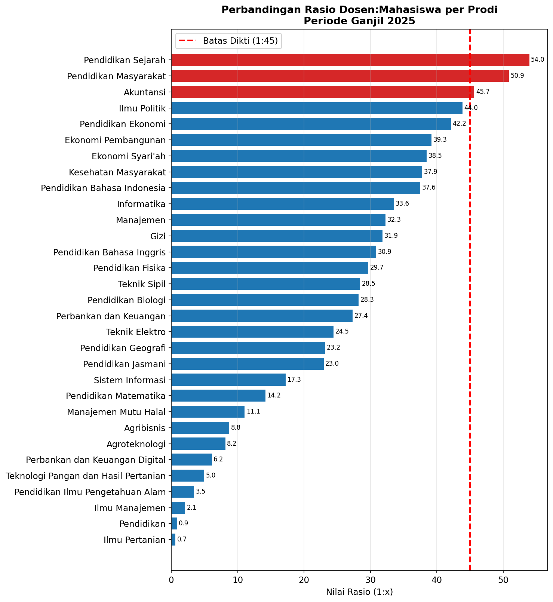
Gambar 4. 9 Perbandingan Rasio per Program Studi — Periode Ganjil 2025

Berdasarkan Gambar 4.9, terdapat tiga program studi yang memiliki nilai rasio di atas batas 1:45, yaitu Pendidikan Sejarah, Pendidikan Masyarakat, dan Akuntansi. Sementara itu, sebagian besar program studi berada di bawah ambang batas tersebut dengan variasi nilai rasio yang cukup besar. Visualisasi ini memudahkan identifikasi program studi yang memiliki rasio relatif tinggi pada periode pelaporan terbaru.

Tren Perbandingan 5 Prodi Tertinggi vs 5 Prodi Terendah
Kode Program 4.7 Line Chart Tren Prodi Ekstrem
# Identifikasi 5 prodi tertinggi dan 5 prodi terendah berdasarkan periode terbaru
top5 = df_latest.nlargest(5, 'nilai_rasio')['nama_program_studi'].tolist()
bot5 = df_latest.nsmallest(5, 'nilai_rasio')['nama_program_studi'].tolist()

df_sel = df[df['nama_program_studi'].isin(top5 + bot5)].copy()
df_sel = df_sel.groupby(['nama_program_studi','tahun_pelaporan'], observed=True)['nilai_rasio'].mean().reset_index()

fig, axes = plt.subplots(1, 2, figsize=(16, 6))
# Panel kiri: 5 prodi rasio tertinggi
# Panel kanan: 5 prodi rasio terendah
# Garis batas DIKTI ditambahkan pada kedua panel
plt.savefig(os.path.join(PATH_VIZ, 'line_tren_top5_bot5.png'), bbox_inches='tight', dpi=150)

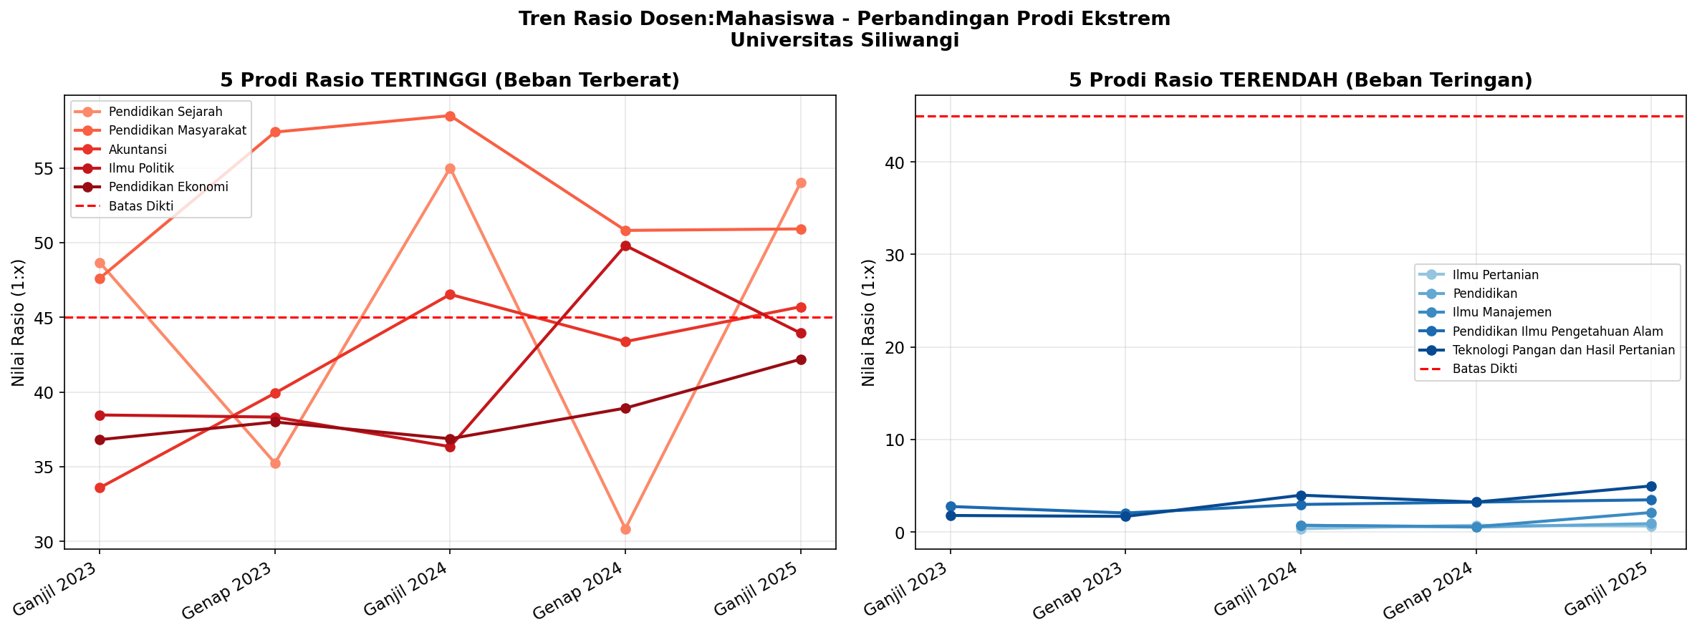
Gambar 4. 10 Tren Rasio Perbandingan 5 Prodi Tertinggi vs 5 Prodi Terendah
Gambar 4.10 menunjukkan perbedaan pola yang cukup jelas antara kelompok program studi dengan rasio tertinggi dan terendah. Program studi pada kelompok tertinggi cenderung berada dekat atau melampaui batas 1:45 pada beberapa periode, sedangkan kelompok terendah memiliki nilai rasio yang jauh di bawah ambang batas. Perbedaan tersebut menunjukkan adanya variasi distribusi mahasiswa dan dosen antar program studi.

Dashboard Final (Ringkasan Semua Panel)
Kode Program 4.8 Dashboard Final — Layout 5 Panel
fig = plt.figure(figsize=(20, 22))
fig.patch.set_facecolor('#f8f9fa')
gs = gridspec.GridSpec(3, 2, figure=fig, hspace=0.45, wspace=0.35)
fig.suptitle('DASHBOARD ANALITIK\nRasio Dosen:Mahasiswa Universitas Siliwangi',
fontsize=18, fontweight='bold', y=0.98)

# Panel 1 (gs[0,0]): Line tren rata-rata rasio institusi + garis batas DIKTI
# Panel 2 (gs[0,1]): Bar chart total mahasiswa per semester
# Panel 3 (gs[1,0]): Bar chart total dosen per semester
# Panel 4 (gs[1,1]): Horizontal bar — Top 10 prodi rasio tertinggi (Ganjil 2025)
# Panel 5 (gs[2,:]): Heatmap 15 prodi rasio tertinggi × 5 semester

plt.savefig(os.path.join(PATH_VIZ, 'dashboard_final.png'),
bbox_inches='tight', dpi=150, facecolor=fig.get_facecolor())

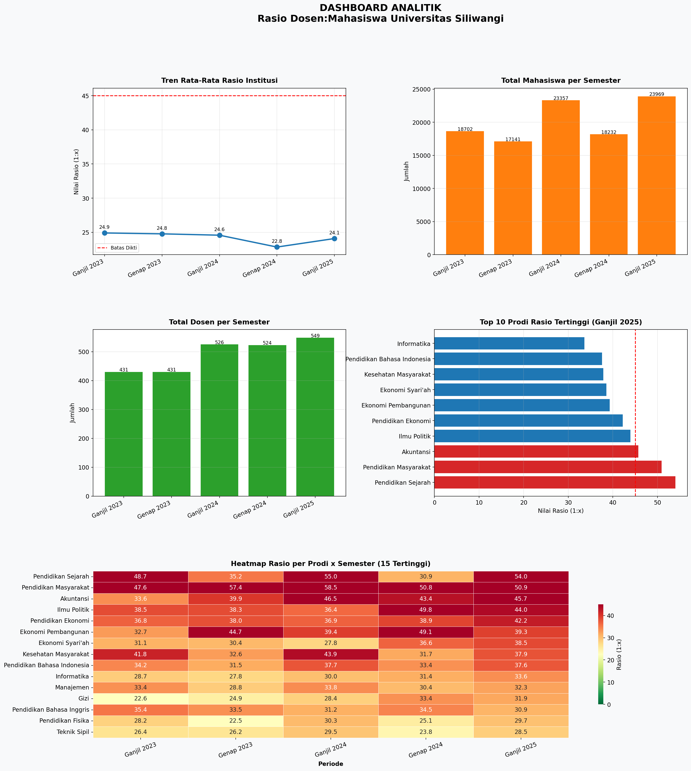
Gambar 4. 11 Dashboard Final 5 Panel Analitik Terpadu

Dashboard final mengintegrasikan lima visualisasi utama dalam satu tampilan sehingga pengguna dapat melakukan analisis pada tingkat institusi maupun program studi secara bersamaan. Kombinasi line chart, bar chart, heatmap, dan perbandingan rasio memungkinkan identifikasi tren, perbandingan antar program studi, serta pemantauan rasio dosen terhadap mahasiswa secara lebih komprehensif dibandingkan penyajian data dalam bentuk tabel.

Validasi Konsistensi Data
Sebagaimana ditetapkan pada fase Deployment (Subbab 3.6), validasi dilakukan dengan membandingkan nilai pada dashboard Looker Studio dengan nilai pada berkas CSV data warehouse (Moss dan Atre, 2003). Hasil validasi disajikan pada Tabel 4.8.
Tabel 4. 8 Hasil Validasi Konsistensi
No | Program Studi | Periode | Dosen Penghitung Rasio (CSV) | Mhs Aktif (CSV) | Rasio CSV (Persamaan 3.1) | Rasio Looker | Konsistensi
1 | Sistem Informasi | Ganjil 2025 | 21 | 363 | 1:17,29 | 1:17,29 | Konsisten
2 | Akuntansi | Ganjil 2025 | 31 | 1.417 | 1:45,71 | 1:45,71 | Konsisten
3 | Manajemen | Ganjil 2025 | 37 | 1.772 | 1:47,89 | 1:47,89 | Konsisten
4 | Pendidikan Sejarah | Ganjil 2025 | 13 | 702 | 1:54,00 | 1:54,00 | Konsisten
5 | Informatika | Ganjil 2023 | 26 | 746 | 1:28,69 | 1:28,69 | Konsisten
6 | Agribisnis | Genap 2024 | 34 | 684 | 1:20,12 | 1:20,12 | Konsisten
7 | Pend. Matematika | Ganjil 2024 | 30 | 715 | 1:23,83 | 1:23,83 | Konsisten

Berdasarkan hasil validasi pada Tabel 4.8, seluruh sampel yang diuji menunjukkan kesesuaian antara nilai pada data warehouse dan nilai yang ditampilkan pada dashboard Looker Studio. Hasil tersebut menunjukkan bahwa proses integrasi data mampu mempertahankan konsistensi informasi yang digunakan dalam analisis. Selain itu, nilai rasio yang ditampilkan pada dashboard konsisten dengan hasil perhitungan berdasarkan Persamaan 3.1.
Penjelasan Mengenai Inkonsistensi yang Mungkin Terlihat di Looker Studio:
Terdapat beberapa kondisi tampilan di Looker Studio yang mungkin terlihat berbeda dari data aktual, namun sebenarnya bukan merupakan kesalahan:
(1) Sel kosong atau blank pada tabel dan heatmap: Muncul karena nilai rasio_dosen_mahasiswa di PDDikti adalah "-" untuk program studi yang jumlah mahasiswanya = 0. Fungsi parse_rasio menghasilkan NaN untuk format non-valid, dan Looker Studio menampilkan NaN sebagai blank. Program studi yang teridentifikasi: Hukum Bisnis (Ganjil 2025), Sains Data (seluruh periode kecuali ada mahasiswa), Pendidikan Kependudukan & Lingkungan Hidup, dan Pendidikan Profesi Guru (Ganjil 2025 memiliki 3.489 mahasiswa namun tidak memiliki rasio karena format data PDDikti tidak standar untuk jenis Profesi).
(2) Nilai scorecard "Total Mahasiswa" berbeda tergantung filter aktif: Ini adalah perilaku normal filter interaktif. Tanpa filter, Looker menghitung total seluruh 201 baris data (5 periode × ~35 prodi) sehingga angka menjadi kumulatif lintas periode.
(3) Rata-rata rasio di Looker berbeda dengan rata-rata manual: Looker menggunakan rata-rata dari semua baris yang lolos filter (NaN diabaikan). Jika filter periode diubah, perhitungan berubah. Angka ini konsisten dengan hasil Python pada Tabel 4.6.

Analisis dan Pembahasan

Analisis Kondisi Kapasitas Akademik
Subbab ini membahas kondisi kapasitas akademik Universitas Siliwangi berdasarkan analisis rasio dosen terhadap mahasiswa pada tingkat institusi maupun program studi selama periode pengamatan.
Berdasarkan data aktual pada Tabel 4.6, rata-rata rasio institusi berada pada rentang 22,84 (Genap 2024) hingga 24,91 (Ganjil 2023). Seluruh nilai rata-rata agregat berada di bawah batas DIKTI (1:45), menunjukkan bahwa rasio agregat institusi masih berada di bawah ambang batas yang digunakan dalam penelitian. Pertumbuhan mahasiswa sebesar 28,2% (18.702 → 23.969 dari Ganjil 2023 ke Ganjil 2025) diimbangi pertumbuhan dosen 27,4% (431 → 549), menjaga kestabilan rasio agregat.
Namun, analisis pada tingkat program studi menunjukkan adanya variasi rasio yang cukup besar antar program studi. Pada periode Ganjil 2025 terdapat tiga program studi yang memiliki nilai rasio di atas ambang batas yang digunakan dalam penelitian, yaitu Pendidikan Sejarah (1:54,00), Pendidikan Masyarakat (1:50,92), dan Akuntansi (1:45,71). Selain itu, beberapa program studi lain memiliki nilai rasio yang relatif tinggi dan berada pada rentang 35–45, seperti Ilmu Politik, Pendidikan Ekonomi, Ekonomi Pembangunan, Ekonomi Syariah, Kesehatan Masyarakat, dan Pendidikan Bahasa Indonesia.
Temuan tersebut menunjukkan bahwa kondisi kapasitas akademik tidak terdistribusi secara merata pada seluruh program studi. Meskipun kondisi institusi secara agregat masih berada di bawah ambang batas yang digunakan dalam penelitian, beberapa program studi menunjukkan nilai rasio yang relatif lebih tinggi dibandingkan program studi lainnya.
Analisis longitudinal (Tabel 4.7) menunjukkan bahwa Program Studi Pendidikan Masyarakat memiliki nilai rasio yang relatif tinggi secara konsisten pada seluruh periode pengamatan (47,6 → 57,4 → 58,5 → 50,8 → 50,9). Sementara itu, Program Studi Pendidikan Sejarah menunjukkan pola fluktuatif (48,7 → 35,2 → 55,0 → 30,9 → 54,0) yang mengindikasikan adanya perubahan rasio antar periode pelaporan. Temuan ini menunjukkan bahwa analisis pada tingkat institusi saja belum cukup untuk menggambarkan kondisi kapasitas akademik secara menyeluruh karena terdapat variasi yang cukup besar pada tingkat program studi.

Evaluasi Sistem BI sebagai Pendukung DSS
Subbab ini membahas bagaimana implementasi Business Intelligence melalui data warehouse dan dashboard analitik mampu menyediakan informasi yang lebih terstruktur dan mudah diakses dibandingkan penyajian data dalam bentuk tabel statis.
Sebagaimana diposisikan pada Subbab 2.1.4, DSS bukan merupakan sistem tersendiri melainkan kerangka pendukung pengambilan keputusan. Implementasi Business Intelligence dalam penelitian ini menunjukkan potensi untuk mendukung proses pengambilan keputusan melalui empat mekanisme utama.
Pertama, transformasi data statis menjadi informasi dinamis. Proses ETL mentransformasi data PDDikti yang bersifat statis (Astuti dkk., 2024) menjadi data warehouse yang mendukung operasi slice-and-dice, drill-down, dan roll-up.
Kedua, penyajian visual yang mendukung kognitif pengambil keputusan. Dashboard interaktif menyajikan informasi melalui grafik batang, grafik garis, heatmap, scatter plot, dan scorecard yang lebih mudah diinterpretasikan dibanding tabel angka mentah (Sharma dan Joshi, 2022). Fitur filter interaktif memungkinkan eksplorasi mandiri tanpa keahlian teknis (Zhang dan Goyal, 2024).
Ketiga, penyediaan informasi pendukung evaluasi kapasitas akademik. Sistem mampu mengidentifikasi program studi yang memiliki nilai rasio relatif tinggi dibandingkan program studi lainnya. Informasi tersebut dapat digunakan sebagai bahan pendukung dalam evaluasi kapasitas akademik, perencanaan kebutuhan dosen, serta pemantauan distribusi mahasiswa dan dosen pada tingkat program studi.
Keempat, Single Version of the Truth (SVOT). Dengan mengonsolidasikan seluruh data ke dalam satu data warehouse dan satu dashboard, seluruh pemangku kepentingan mengakses sumber data yang sama (Kimball dan Ross, 2013),
membantu mengurangi potensi inkonsistensi informasi sebagaimana diidentifikasi oleh Astuti dkk. (2024).

BAB V
KESIMPULAN DAN SARAN

Kesimpulan
Berdasarkan hasil penelitian, dapat disimpulkan:
- Kondisi kapasitas akademik Universitas Siliwangi secara agregat institusi berada di bawah batas DIKTI (1:45), dengan rata-rata rasio dosen terhadap mahasiswa pada rentang 22,84 hingga 24,91 selama lima periode pelaporan. Namun, pada tingkat program studi masih terdapat disparitas, di mana tiga program studi melampaui batas DIKTI pada periode Ganjil 2025 dan empat program studi berada dalam zona waspada. Analisis longitudinal menunjukkan bahwa Program Studi Pendidikan Masyarakat memiliki rasio yang secara konsisten berada di atas batas DIKTI selama seluruh periode pengamatan, sehingga memerlukan perhatian dalam perencanaan sumber daya akademik.
- Implementasi Business Intelligence menggunakan pendekatan BI Roadmap (Moss dan Atre, 2003) berhasil menghasilkan data warehouse dan dashboard analitik yang mampu menyajikan informasi rasio dosen terhadap mahasiswa secara terintegrasi, historis, dan mudah dipahami oleh pengambil keputusan. Hasil validasi menunjukkan konsistensi data antara data warehouse dan dashboard sebesar 100%, sehingga sistem dapat digunakan sebagai pendukung pengambilan keputusan terkait perencanaan kapasitas akademik.
Dengan demikian, penelitian ini berhasil menunjukkan bahwa pendekatan Business Intelligence dapat dimanfaatkan untuk mendukung pemantauan kapasitas akademik dan identifikasi program studi yang memerlukan perhatian khusus berdasarkan indikator rasio dosen terhadap mahasiswa.

Saran
Berdasarkan temuan penelitian, disarankan hal-hal berikut.
- Memperluas cakupan implementasi pada PTN BLU lain sehingga memungkinkan benchmarking kapasitas akademik antar perguruan tinggi, serta mengembangkan penelitian pada PTN-BH dan PTN Satker agar diperoleh gambaran yang lebih komprehensif.
- Menambahkan variabel analisis seperti Beban Kerja Dosen (BKD), kualifikasi akademik, dan jabatan fungsional dosen sehingga analisis kapasitas akademik menjadi lebih komprehensif.
- Mengembangkan modul analisis prediktif untuk memproyeksikan kebutuhan dosen berdasarkan tren pertumbuhan mahasiswa.
- Mengembangkan implementasi sistem dari dashboard berbasis Google Looker Studio menjadi aplikasi berbasis web yang dapat diakses oleh pemangku kepentingan serta mendukung pembaruan data secara berkala.
- Melakukan User Acceptance Testing (UAT) kepada pemangku kepentingan, seperti Rektorat, Dekanat, dan Ketua Program Studi, untuk mengevaluasi aspek kegunaan dan penerimaan sistem.
- Menambahkan fitur notifikasi otomatis ketika rasio dosen terhadap mahasiswa mendekati atau melampaui batas standar DIKTI.

DAFTAR PUSTAKA
Ady Bakri, A., Rino Vanchapo, A., Assery, S., M. Usulu, E., & Juli, L. (2023). The Evaluation of PDDIKTI User Acceptance Using The Unified Theory of Acceptance and Use of Technology Approach. Jurnal Informasi dan Teknologi, 5(3), 31–35. https://doi.org/10.60083/jidt.v5i3.389
Amin, M. M., Sutrisman, A., & Dwitayanti, Y. (2022). Single Page Application for Business Intelligence Dashboard. https://integrator.polsri.ac.id
Astuti, H. M., Wibowo, R. P., & Herdiyanti, A. (2024). Towards the National Higher Education Database in Indonesia: Challenges to Data Governance Implementation from The Perspective of a Public University. Procedia Computer Science, 234, 1322–1331. https://doi.org/10.1016/j.procs.2024.03.130
Cardoso, E., & Su, X. (2022). Designing a Business Intelligence and Analytics Maturity Model for Higher Education: A Design Science Approach. Applied Sciences, 12(9), 4625. https://doi.org/10.3390/app12094625
Chigbu, B. I., & Makapela, S. L. (2025). Data-Driven Leadership in Higher Education: Advancing Sustainable Development Goals and Inclusive Transformation. Sustainability, 17(7), 3116. https://doi.org/10.3390/su17073116
Gaftandzhieva, S., Hussain, S., Hilcenko, S., Doneva, R., & Boykova, K. (2023). Data-driven Decision Making in Higher Education Institutions: State-of-play. International Journal of Advanced Computer Science and Applications, 14(6). https://doi.org/10.14569/IJACSA.2023.0140642
Hasan, F. N. (2019). Implementasi Sistem Business Intelligence Untuk Data Penelitian di Perguruan Tinggi. Prosiding Seminar Nasional Teknoka, 4, I1–I10. https://doi.org/10.22236/teknoka.v4i1.3943
Mellyka, G., Islamiyah, I., & Widagdo, P. P. (2025). Penerapan Business Intelligence dalam Dashboard Data Alumni Universitas Mulawarman. Jutisi : Jurnal Ilmiah Teknik Informatika dan Sistem Informasi, 14(1), 189. https://doi.org/10.35889/jutisi.v14i1.2419
Mellyka, G., & Widagdo, P. P. (2025). Penerapan Business Intelligence dalam Dashboard Data Alumni Universitas Mulawarman. 14.
Murti, G. T., & Mulyani, S. (2022). The determinant of business intelligence systems quality on Indonesian higher education information center. Linguistics and Culture Review, 6, 581–595. https://doi.org/10.21744/lingcure.v6nS1.2104
MZ, Y., Bororing, J. E., Rahayu, S., & Ramadhani, T. A. (2022). Aplikasi Dashboard Visualisasi Data Calon Mahasiswa Baru mengunakan Metabase. Edumatic: Jurnal Pendidikan Informatika, 6(1), 116–125. https://doi.org/10.29408/edumatic.v6i1.5483
Prasetiya, H. P., & Susilowati, M. (2020). Pemanfaatan Business Intelligence di Perguruan Tin.
Saputro, J., Saini, K., & Valentine, H. M. (2024). Data Visualization of Higher Education Participation Rates in Indonesia Provinces. Jurnal Galaksi, 1(2), 101–109. https://doi.org/10.70103/galaksi.v1i2.20
Sequeira, R., Reis, A., Alves, P., & Branco, F. (2024). Roadmap for Implementing Business Intelligence Systems in Higher Education Institutions: Systematic Literature Review. Information, 15(4), 208. https://doi.org/10.3390/info15040208
Sequeira, R., Reis, A., Branco, F., & Alves, P. (2025). From Roadmap to Ecosystem: A Comprehensive Framework for Implementing Business Intelligence in Higher Education Institutions. Systems, 13(11), 1032. https://doi.org/10.3390/systems13111032
Sharma, H. S., & Joshi, H. D. (2022). POOLING BUSINESS INTELLIGENCE AND DASHBOARD TECHNOLOGY FOR DECISIONS MAKING IN HIGHER EDUCATION INSTITUTIONS. Towards Excellence, 36–48. https://doi.org/10.37867/TE140306
Sinlae, F., Yasir, M., & Muhajirin, A. (2024). APPLICATION OF BUSINESS INTELLIGENCE IN THE ANALYSIS AND VISUALIZATION OF XYZ UNIVERSITY ALUMNI DATA USING THE TABLEAU PLATFORM. JURTEKSI (Jurnal Teknologi dan Sistem Informasi), 10(2), 209–216. https://doi.org/10.33330/jurteksi.v10i2.2612
Sorour, A., & Atkins, A. (2024). Developing BI Scorecards for Assessing Higher Education Quality Dashboards Using Human-Computer Interaction Concept: A Case Study. Cloud Computing and Data Science, 35–53. https://doi.org/10.37256/ccds.6120255631
Stewart, C. L., & Dewan, M. A. A. (2022). A Systemic Mapping Study of Business Intelligence Maturity Models for Higher Education Institutions. Computers, 11(11), 153. https://doi.org/10.3390/computers11110153
Wande Kasope Elugbaju, Nnenna Ijeoma Okeke, & Olufunke Anne Alabi. (2024). Conceptual framework for enhancing decision-making in higher education through data-driven governance. Global Journal of Advanced Research and Reviews, 2(2), 016–030. https://doi.org/10.58175/gjarr.2024.2.2.0055
Zhang, J., & Goyal, S. B. (2024). AI-Driven Decision Support System Innovations to Empower Higher Education Administration. Journal of Computers, Mechanical and Management, 3(2), 35–41. https://doi.org/10.57159/gadl.jcmm.3.2.24070

LEMBAR PENGESAHAN TUGAS AKHIR

IMPLEMENTASI BUSINESS INTELLIGENCE
BERBASIS DATA WAREHOUSE UNTUK ACADEMIC CAPACITY ANALYTICS MENGGUNAKAN DATA AGREGAT PDDIKTI (STUDI KASUS: UNIVERSITAS SILIWANGI)

LAPORAN TUGAS AKHIR

Oleh:
Nama | : | Fauzi Noorsyabani
NPM | : | 227007042

Menyetui,
Tasikmalaya, Februari 2026  Pembimbingan I | Tasikmalaya, Februari 2026  Pembimbing II
Dr. Ir. Acep Irham Gufroni, S. Kom., M. Eng., IPM., ASEAN Eng.  NIDN: 0414038501 | Ir. Andi Nur Rachman, S.T., M.T.  NIDN: 0412088503

